CONSEJO GENERAL

ACUERDO N°. IEEM/CG/126/2023

Por el que se expide el Reglamento para el registro de candidaturas a los distintos cargos de elección popular ante el Instituto Electoral del Estado de México
El Consejo General del Instituto Electoral del Estado de México emite el presente acuerdo, con base en lo siguiente:

G L O S A R I O

CEEM: Código Electoral del Estado de México.

Consejo General: Consejo General del Instituto Electoral del Estado de México.

Constitución Federal: Constitución Política de los Estados Unidos Mexicanos.

Constitución Local: Constitución Política del Estado Libre y Soberano de México.

DJC: Dirección Jurídico Consultiva del Instituto Electoral del Estado de México.

DPP: Dirección de Partidos Políticos del Instituto Electoral del Estado de México.

IEEM: Instituto Electoral del Estado de México.

INE: Instituto Nacional Electoral.

LGIPE: Ley General de Instituciones y Procedimientos Electorales.

Lineamientos de paridad: Lineamientos para garantizar la postulación e integración paritaria e incluyente de los órganos de elección popular en el Estado de México del Instituto Electoral del Estado de México.

Manual de Organización: Manual de Organización del Instituto Electoral del Estado de México.

OPL: Organismo(s) Público(s) Local(es) Electoral(es).

Reglamento: Reglamento para el registro de candidaturas a los distintos cargos de elección popular ante el Instituto Electoral del Estado de México.

Reglamento de Elecciones: Reglamento de Elecciones del Instituto Nacional Electoral.

Reglamento para candidatura independiente: Reglamento para el proceso de selección de quienes aspiren a una candidatura independiente ante el Instituto Electoral del Estado de México.

SE: Secretaría Ejecutiva del Instituto Electoral del Estado de México.

UT: Unidad de Transparencia del Instituto Electoral del Estado de México.

A N T E C E D E N T E S

- Expedición del Reglamento

En sesión extraordinaria de veintidós de enero de dos mil veintiuno, este Consejo General mediante acuerdo IEEM/CG/27/2021, expidió el Reglamento.
- Aprobación de los Lineamientos de paridad

En sesión extraordinaria de veintisiete de junio de dos mil veintidós, este Consejo General a través del acuerdo IEEM/CG/32/2022, aprobó los Lineamientos de paridad.

- Modificaciones al Reglamento de Elecciones

En sesión extraordinaria de siete de septiembre de dos mil veintidós, el Consejo General del INE aprobó el acuerdo INE/CG616/2022 denominado “ACUERDO DEL CONSEJO GENERAL DEL INSTITUTO NACIONAL ELECTORAL POR EL QUE SE APRUEBAN LAS MODIFICACIONES AL REGLAMENTO DE ELECCIONES DEL INSTITUTO NACIONAL ELECTORAL, PARA INCORPORAR LA OBLIGATORIEDAD DE LA PUBLICACIÓN DE INFORMACIÓN CURRICULAR Y DE IDENTIDAD DE LAS CANDIDATURAS EN LAS ELECCIONES FEDERALES Y LOCALES, ASÍ COMO LA APROBACIÓN DE LOS LINEAMIENTOS PARA EL USO DEL SISTEMA CANDIDATAS Y CANDIDATOS CONÓCELES PARA LOS PROCESOS ELECTORALES FEDERALES Y LOCALES”.

- Elaboración del proyecto de Reglamento

La DPP elaboró el proyecto de Reglamento con las aportaciones realizadas por las consejerías electorales de este Consejo General, la SE, DJC y la UT, con la finalidad de actualizarlo conforme a la normatividad vigente en la materia.

- Remisión del proyecto de Reglamento

El cuatro de diciembre del año que transcurre, la DPP remitió el proyecto de Reglamento a la SE, a efecto de que por su conducto se sometiera a la consideración de este Consejo General, para su aprobación definitiva, de ser el caso.

El presente acuerdo se funda y motiva en las siguientes:

C O N S I D E R A C I O N E S

- COMPETENCIA

Este Consejo General es competente para expedir el Reglamento, en términos de lo previsto por el artículo 185, fracción I, del CEEM y el apartado VI, numeral 1, primera viñeta del Manual de Organización.

- FUNDAMENTACIÓN

Constitución Federal

El artículo 35, fracción II, dispone que son derechos de la ciudadanía, entre otros, poder ser votada en condiciones de paridad para todos los cargos de elección popular, teniendo las calidades que establezca la ley y que el derecho de solicitar el registro de candidatos y candidatas ante la autoridad electoral corresponde a los partidos políticos, así como a los ciudadanos y las ciudadanas que soliciten su registro de manera independiente y cumplan con los requisitos, condiciones y términos que determine la legislación.

El artículo 41, párrafo tercero, Base I, párrafo primero, determina que los partidos políticos son entidades de interés público; la ley determinará las normas y requisitos para su registro legal, las formas específicas de su intervención en el proceso electoral y los derechos, obligaciones y prerrogativas que les corresponden. En la postulación de sus candidaturas se observará el principio de paridad de género.

El párrafo segundo de la Base en cita, indica que los partidos políticos tienen como fin promover la participación del pueblo en la vida democrática, fomentar el principio de paridad de género, contribuir a la integración de los órganos de representación política, y como organizaciones ciudadanas, hacer posible su acceso al ejercicio del poder público, de acuerdo con los programas, principios e ideas que postulan, entre otros aspectos.

El Apartado C, párrafo primero, numeral 1 de la Base V, menciona que, en las entidades federativas, las elecciones locales estarán a cargo de los OPL en los términos que señala la Constitución Federal, que ejercerán funciones en materia de derechos y el acceso a las prerrogativas de las candidaturas.

El artículo 116, párrafo segundo, fracción IV, incisos e) k) y p), señala que, de conformidad con las bases establecidas en la Constitución Federal y las leyes generales en la materia, las constituciones y leyes de los Estados en materia electoral, garantizarán que:

- Los partidos políticos sólo se constituyan por la ciudadanía sin intervención de organizaciones gremiales, o con objeto social diferente y sin que haya afiliación corporativa. Tengan reconocido el derecho para solicitar el registro de candidaturas a cargos de elección popular, con excepción de lo dispuesto en el artículo 2, apartado A, fracciones III y VII, de la Constitución Federal.

- Se regule el régimen aplicable a la postulación, registro, derechos y obligaciones de las candidaturas independientes, garantizando su derecho al financiamiento público y al acceso a la radio y la televisión en los términos establecidos en la Constitución Federal y en las leyes correspondientes.

- Se fijen las bases y requisitos para que en las elecciones la ciudadanía solicite su registro como candidaturas para poder ser votada en forma independiente a todos los cargos de elección popular, en los términos del artículo 35, de la Constitución Federal.

LGIPE

El artículo 1, numeral 4, señala que la renovación correspondiente a los poderes Ejecutivo, Legislativo y de los Ayuntamientos en los Estados de la Federación se realizará mediante elecciones libres, auténticas y periódicas a través del sufragio universal, libre, secreto y directo.

El artículo 6, numeral 2, establece que el INE, los OPL, los partidos políticos, personas precandidatas y candidatas, deberán garantizar el principio de paridad de género en el ejercicio de los derechos políticos y electorales, así como el respeto a los derechos humanos de las mujeres.
El artículo 7, numerales 1 y 3, determina lo siguiente:

- Votar en las elecciones constituye un derecho y una obligación que se ejerce para integrar órganos del Estado de elección popular. También es derecho de las ciudadanía y obligación para los partidos políticos la igualdad de oportunidades y la paridad entre hombres y mujeres para tener acceso a cargos de elección popular.

- Es derecho de las ciudadanas y los ciudadanos ser votados para todos los puestos de elección popular, teniendo las calidades que establece la ley de la materia y solicitar su registro de manera independiente, cuando cumplan los requisitos, condiciones y términos que determine la LGIPE.

El artículo 104, numeral 1, inciso a) refiere que corresponde a los OPL garantizar los derechos y el acceso a las prerrogativas de las candidaturas.

Constitución Local

El artículo 11, párrafo primero, dispone que la organización, desarrollo y vigilancia de los procesos electorales para las elecciones de la gubernatura, diputaciones a la legislatura del Estado e integración de ayuntamientos, son una función que se realiza a través del INE y el OPL del Estado de México, denominado IEEM, dotado de personalidad jurídica y patrimonio propios, que en el ejercicio de esta función, la certeza, imparcialidad, independencia, legalidad, máxima publicidad, objetividad y paridad serán principios rectores y se realizarán con perspectiva de género.

El párrafo décimo tercero del artículo en cita, refiere que el IEEM tendrá a su cargo, además de las que determine la ley de la materia, las actividades relativas a la paridad de género y el respeto de los derechos humanos en el ámbito político y electoral, así como la preparación de la jornada electoral, entre otras.

El párrafo décimo quinto del artículo en comento, estipula que la ley determinará las facultades y atribuciones que en materia de candidaturas independientes tendrá el IEEM.

El artículo 29, fracciones II y III, menciona que son prerrogativas de la ciudadanía del Estado:

- Votar y ser votada, en condiciones de paridad, para todos los cargos públicos de elección popular del Estado y de los municipios, y desempeñar cualquier otro empleo o comisión, si reúnen los requisitos que las normas determinen.

- Solicitar el registro de candidaturas independientes ante la autoridad electoral cumpliendo con los requisitos, condiciones y términos que determine la legislación aplicable en la materia.

CEEM

El artículo 1, fracciones I y III, establece que las disposiciones del mismo son de orden público y de observancia general en el Estado de México, que regulan las normas constitucionales relativas a:

- Los derechos y obligaciones político electorales de la ciudadanía del Estado de México.

- Las candidaturas independientes.

El artículo 9, párrafo segundo, dispone que es derecho de la ciudadanía y obligación para los partidos políticos, la igualdad de oportunidades y la paridad entre hombres y mujeres para tener acceso a cargos de elección popular.

El artículo 16, párrafo primero, menciona que las ciudadanas y los ciudadanos que reúnan los requisitos que establece el artículo 68 de la Constitución Local son elegibles para el cargo de Gobernadora o Gobernador del Estado de México.

El párrafo segundo del artículo en cita, determina que las ciudadanas y los ciudadanos que reúnan los requisitos que establece el artículo 40 de la Constitución Local son elegibles para los cargos de diputadas y diputados a la Legislatura del Estado.

El párrafo tercero del precepto en mención, indica que las ciudadanas y los ciudadanos que reúnan los requisitos establecidos en el artículo 119 y que no se encuentren en cualquiera de los supuestos previstos en el artículo 120 de la Constitución Local, son elegibles para ser miembros de los ayuntamientos.

El artículo 74 refiere que, en los procesos electorales, los partidos tendrán derecho a postular candidaturas, fórmulas o planillas por sí mismos, en coalición o en candidatura común con otros partidos en los términos establecidos en la LGIPE y el CEEM.

El artículo 86 precisa que el derecho de la ciudadanía de solicitar su registro de manera independiente a los partidos políticos se sujetará a los requisitos, condiciones y términos establecidos en la Constitución Local y el CEEM.

El artículo 117 determina que la ciudadanía que aspire a participar a través de una candidatura independiente en las elecciones locales de que se trate, deberá satisfacer, además de los requisitos señalados por la Constitución Local, los señalados por el CEEM.
El artículo 168, párrafo tercero, fracciones II, XX y XXI, indica como funciones del IEEM:

- Garantizar los derechos y el acceso a las prerrogativas de las candidaturas.

- Garantizar, en el ámbito de sus atribuciones, la paridad de género y el respeto de los derechos humanos de las mujeres en el ámbito político y electoral.

- Las demás que determine la LGIPE, el CEEM y la normativa aplicable.

El artículo 171, fracción III, prevé entre los fines del IEEM, en el ámbito de sus atribuciones garantizar a la ciudadanía el ejercicio de los derechos político electorales y vigilar el cumplimiento de sus obligaciones.

El artículo 175 establece que este Consejo General es el órgano superior de dirección, responsable de vigilar el cumplimiento de las disposiciones constitucionales y legales en materia electoral, entre otros aspectos.

El artículo 185, fracciones I, XXI, XXII, XXIII, XXIV, XXV y XXXV, prevé que son atribuciones del órgano superior de dirección del IEEM:

- Expedir los reglamentos interiores, programas, lineamientos y demás disposiciones, que sean necesarios para el buen funcionamiento del IEEM.

- Registrar las candidaturas para la Gubernatura.

- Registrar las listas de candidaturas a diputaciones por el principio de representación proporcional.

- Registrar supletoriamente las fórmulas de candidaturas a diputaciones por el principio de mayoría relativa.

- Registrar supletoriamente las planillas de integrantes a los ayuntamientos.

- Registrar supletoriamente a las candidaturas independientes.

- Supervisar que en la postulación de candidaturas los partidos políticos cumplan con el principio de paridad de género.

El artículo 248, párrafo primero, determina que los partidos políticos tienen el derecho de solicitar el registro de candidaturas a cargos de elección popular, sin perjuicio de las candidaturas independientes, en los términos del CEEM.

El párrafo quinto del mismo artículo señala que los partidos políticos promoverán y garantizarán la igualdad de oportunidades y la paridad de género en la vida política del Estado, a través de postulaciones a cargos de elección popular de la Gubernatura, la Legislatura y en los ayuntamientos, y deberán observar en los términos del presente ordenamiento, que la postulación de candidaturas sea de un cincuenta por ciento de cada género y para el caso que las postulaciones sean impares, se alterne el género mayoritario en las postulaciones, en cada periodo electivo.

El artículo 251 estipula los plazos y órganos competentes para la recepción de la solicitud de registro de candidaturas son los siguientes:

- El periodo para el registro de candidaturas a la Gubernatura, diputaciones por ambos principios e integrantes de ayuntamientos durará quince días.

- El Consejo General podrá realizar los ajustes a los plazos establecidos en este artículo a fin de garantizar los plazos de registro y que la duración de las campañas electorales se ciña a lo establecido por este CEEM.
- El IEEM difundirá ampliamente la apertura del registro de las candidaturas y los plazos a que se refiere este artículo.

- La solicitud de registro deberá hacerse:

  - Para candidaturas a la Gubernatura, el registro se hará ante este Consejo General.

  - Para diputaciones por el principio de mayoría relativa, ante los consejos distritales respectivos.

  - Para integrantes de los ayuntamientos, ante los consejos municipales respectivos.

  - Para diputaciones por el principio de representación proporcional, ante el Consejo General.

Lineamientos de paridad

El artículo 4, párrafo primero, determina que en el registro de candidaturas a cargos de elección popular se garantizará la postulación en un porcentaje igualitario entre ambos géneros.

El artículo 5, párrafo primero, establece que, para garantizar el principio de paridad de género en la postulación de candidaturas, los partidos políticos, coaliciones y candidaturas comunes, previo al inicio de la etapa de precampañas presentarán ante el IEEM los criterios a que hace referencia el Reglamento.

Reglamento para candidatura independiente

Conforme al artículo 4, fracciones I, II y III, son derechos de la ciudadanía obtener la calidad de aspirantes a una candidatura independiente, así como adquirir el registro y ejercer su derecho a ser votada en la modalidad independiente; sujetándose a los requisitos, condiciones y plazos establecidos en el CEEM, el Reglamento para candidatura independiente y las demás disposiciones aplicables, para ocupar los siguientes cargos de elección popular:

- Gubernatura.

- Diputaciones por el principio de mayoría relativa.

- Integrantes de los ayuntamientos.

Manual de Organización

El apartado VI, numeral 1, primera viñeta, señala entre las funciones de este Consejo General, expedir los reglamentos internos, así como los programas, lineamientos y demás disposiciones que sean necesarios para el buen funcionamiento del IEEM.

- MOTIVACIÓN

Con motivo de la modificación al Reglamento de Elecciones por la cual se incorpora la obligatoriedad de la publicación de información curricular y de identidad de las candidaturas en las elecciones locales y de la expedición de los Lineamientos de paridad, que tienen por objeto garantizar el cumplimiento del principio de paridad e impulsar la igualdad sustantiva entre los géneros; el IEEM debe actualizar su normatividad, para lo cual la DPP, con las aportaciones de las consejerías electorales, SE, DJC y de la UT, elaboró el proyecto de Reglamento, y lo remitió a la SE para que por su conducto se sometiera a consideración de este Consejo General para su aprobación definitiva, en su caso.

Una vez que este Órgano Superior de Dirección analizó el Reglamento, advierte que tiene por objeto establecer las reglas para el registro de candidaturas a los distintos cargos de elección popular, que presenten, por un lado, los partidos por sí mismos, en coalición o en candidatura común, así como la ciudadanía respecto de las candidaturas independientes; con lo cual se da cumplimiento a lo previsto en los Lineamientos de paridad, así como a los lineamientos para el uso del Sistema “Candidatas y Candidatos, Conóceles” para los procesos electorales locales.

El Reglamento se estructura de la siguiente manera:

CAPÍTULO I DISPOSICIONES GENERALES

CAPÍTULO II DE LOS REQUISITOS PARA EL REGISTRO DE CANDIDATURAS

CAPÍTULO III DE LA ELECCIÓN CONSECUTIVA

CAPÍTULO IV DE LA PARIDAD DE GÉNERO

CAPÍTULO V DE LOS ACTOS PREVIOS AL REGISTRO DE CANDIDATURAS INDEPENDIENTES

CAPÍTULO VI DE LA SOLICITUD DE REGISTRO DE CANDIDATURAS Y LA INTEGRACIÓN DE LOS EXPEDIENTES

CAPÍTULO VII DE LA RECEPCIÓN Y VERIFICACIÓN DE LAS SOLICITUDES DE REGISTRO

CAPÍTULO VIII DE LAS SESIONES DE REGISTRO DE CANDIDATURAS

CAPÍTULO IX DE LAS SUSTITUCIONES

En razón de que el Reglamento que se somete a consideración de este Consejo General, se encuentra debidamente actualizado y armonizado con las disposiciones y determinaciones mencionadas, se considera procedente su expedición y, en consecuencia, se abroga el “Reglamento para el registro de candidaturas a los distintos cargos de elección popular ante el Instituto Electoral del Estado de México” emitido mediante acuerdo IEEM/CG/27/2021.

Por lo anterior, la Dirección Jurídico Consultiva, la Unidad de Informática y Estadística, así como la Unidad de Trasparencia, todas del IEEM, de manera coordinada deberán llevar a cabo las acciones para que se publique el Reglamento en los micrositios y plataformas de la página institucional.

Por lo fundado y motivado, se:

A C U E R D A

PRIMERO. Se abroga el Reglamento para el registro de candidaturas a los distintos cargos de elección popular ante el Instituto Electoral del Estado de México, expedido mediante acuerdo IEEM/CG/27/2021.

SEGUNDO. Se expide el Reglamento para el registro de candidaturas a los distintos cargos de elección popular ante el Instituto Electoral del Estado de México, en términos del documento anexo al presente instrumento.

TERCERO. Para el cumplimiento de la implementación de acciones afirmativas en el registro de candidaturas a los cargos de elección popular, los partidos políticos, coaliciones y candidaturas comunes deberán atender la determinación que, en su caso, emita este Consejo General.

CUARTO. Se instruye:
- A la DPP, para que en el ámbito de sus atribuciones ejecute las actividades que se le atribuyen en el Reglamento.

- A la Dirección de Organización del IEEM, a fin de que notifique el Reglamento a los órganos desconcentrados del IEEM una vez que se instalen, para su conocimiento y aplicación en el ámbito de sus atribuciones.

- A la DJC, a la UT y a la a la Unidad de Informática y Estadística del IEEM, para que de manera coordinada publiquen el Reglamento en los micrositios y plataformas de la página institucional, así como para que en el ámbito de sus respectivas atribuciones ejecuten las actividades que se les atribuyen en el Reglamento.

- A la Dirección de Administración, a la Unidad para la Coordinación de los Trabajos de Igualdad de Género y Erradicación de la Violencia Política contra las Mujeres en Razón de Género, así como a la Unidad Técnica de Fiscalización todas del IEEM, para que en el ámbito de sus respectivas atribuciones ejecuten las actividades que se les atribuyen en el Reglamento.

QUINTO. Hágase del conocimiento el presente acuerdo a la Contraloría General, las direcciones y unidades del IEEM, así como a las representaciones de los partidos políticos.

SEXTO. Notifíquese a la Unidad Técnica de Vinculación con los OPL, así como a la Junta Local Ejecutiva en el Estado de México, ambas del INE, la aprobación del presente instrumento para los efectos a que haya lugar.

T R A N S I T O R I O S

PRIMERO. El presente acuerdo surtirá efectos a partir de su aprobación por este Consejo General; asimismo, el Reglamento expedido en el punto segundo entrará en vigor el día siguiente de su expedición.

SEGUNDO. Cualquier otra normatividad interna que establezca alguna disposición en sentido contrario a lo previsto en el Reglamento, se estará al mismo.

TERCERO. Publíquese este acuerdo en el Periódico Oficial “Gaceta del Gobierno” del Estado de México, así como en la página electrónica del IEEM.

Así lo aprobaron por unanimidad de votos, la consejera presidenta Dra. Amalia Pulido Gómez, así como las consejeras y el consejero electorales del Consejo General Mtra. Laura Daniella Durán Ceja, Lic. Sandra López Bringas, Dra. Paula Melgarejo Salgado, Mtra. Patricia Lozano Sanabria, Mtra. Karina Ivonne Vaquera Montoya y Mtro. Francisco Bello Corona, en la vigésima octava sesión extraordinaria celebrada en la ciudad de Toluca de Lerdo, Estado de México, en modalidad virtual, el trece de diciembre de dos mil veintitrés, firmándose para constancia legal en términos de los artículos 191, fracción X y 196, fracción XXX del CEEM y 7, fracción XIV del Reglamento de Sesiones del Consejo General.

“TÚ HACES LA MEJOR ELECCIÓN”.- ATENTAMENTE.- CONSEJERA PRESIDENTA DEL CONSEJO GENERAL.- DRA. AMALIA PULIDO GÓMEZ.- RÚBRICA.- SECRETARIO DEL CONSEJO GENERAL.- MTRO. FRANCISCO JAVIER LÓPEZ CORRAL.- RÚBRICA.

REGLAMENTO PARA EL REGISTRO DE CANDIDATURAS A LOS DISTINTOS
CARGOS DE ELECCIÓN POPULAR ANTE EL IEEM

CAPÍTULO I
DISPOSICIONES GENERALES

Artículo 1. El presente Reglamento es de orden público y de observancia general para el Instituto Electoral del Estado de México, para los partidos políticos, la ciudadanía, las diputadas y los diputados locales e integrantes de los ayuntamientos que opten por la elección consecutiva, tanto en elecciones ordinarias como extraordinarias.

Tiene por objeto establecer las reglas para el registro de candidaturas a los distintos cargos de elección popular, que presenten, por un lado, los partidos por sí mismos, en coalición o en candidatura común, así como la ciudadanía respecto de las candidaturas independientes. También lo relativo a la elección consecutiva de diputaciones locales e integrantes de los ayuntamientos.

La autoridad electoral garantizará el cumplimiento del principio de paridad de género en la postulación de candidaturas y en la integración de los órganos de elección popular, así como el respeto a los derechos políticos y electorales de las mujeres y de las personas pertenecientes a grupos históricamente discriminados.

Artículo 2. Para los efectos de este Reglamento, se entenderá por:

- Calendario electoral: documento aprobado por el Consejo General del Instituto Electoral del Estado de México; que se constituye como una herramienta de planeación, coordinación, ejecución, seguimiento y control, en el que se señalan las fechas y los plazos en que se desarrollarán las actividades de las distintas etapas que conforman el proceso electoral;

- Candidata o Candidato: persona postulada por un partido político, coalición, candidatura común o mediante candidatura independiente, que obtuvo su registro por parte del Instituto Electoral del Estado de México;

- Cargo: función que desempeña quien ocupa la gubernatura, una diputación local, una presidencia municipal, una sindicatura o una regiduría;

- CEEM: Código Electoral del Estado de México;

- Consejo Distrital: el órgano desconcentrado de carácter temporal, que se integra y funciona únicamente durante el proceso electoral en cada uno de los distritos electorales de la entidad;

- Consejo General: Consejo General del Instituto Electoral del Estado de México;

- Consejo Municipal: el órgano desconcentrado de carácter temporal, que se integra y funciona únicamente durante el proceso electoral en cada uno de los municipios de la entidad;

- Consentimiento expreso: Manifestación de la voluntad libre, específica e informada de la persona titular de los datos personales mediante la cual se efectúa el tratamiento de éstos. Cuando el tratamiento sea de datos personales sensibles, el consentimiento deberá ser expreso y por escrito;

- Constitución Federal: Constitución Política de los Estados Unidos Mexicanos;

- Constitución Local: Constitución Política del Estado Libre y Soberano de México;

- Convenio: acuerdo de voluntades por el que dos o más partidos políticos manifiestan su interés de participar en coalición o candidatura común, y que es aprobado y registrado por el Consejo General del Instituto Electoral del Estado de México;

- DA: Dirección de Administración del Instituto Electoral del Estado de México;

- Diputación: cargo a diputada o diputado por los principios de mayoría relativa o representación proporcional en la Legislatura del Estado de México;
- DJC: Dirección Jurídico Consultiva del Instituto Electoral del Estado de México;

- DPP: Dirección de Partidos Políticos del Instituto Electoral del Estado de México;

- Elección consecutiva: modalidad de postulación de quien ostenta un cargo de elección popular para contender de manera sucesiva al mismo cargo, de conformidad con los requisitos, condiciones y términos establecidos en la Constitución Federal, la Constitución Local, el Código Electoral del Estado de México y este Reglamento;

- Fórmula: es aquella compuesta por dos personas una que funge como propietaria y otra como suplente. Las fórmulas de candidaturas encabezadas por mujeres deberán registrar suplentes del mismo género, en las encabezadas por hombres, la posición de suplente podrá ser ocupada, de manera indistinta, por un hombre o una mujer;

- Formulario de Registro: Documento que se captura en el Sistema Nacional de Registro de Precandidatos y Candidatos, el cual deberá ser impreso y debidamente firmado al calce por cada candidata o candidato, según corresponda debiendo contener la aceptación para recibir notificaciones mediante el sistema;

- Gubernatura: cargo a elegir para ejercer la titularidad del Poder Ejecutivo Estatal;

- IEEM: Instituto Electoral del Estado de México;

- INE: Instituto Nacional Electoral;

- Informe de Capacidad Económica: Mecanismo que permite determinar la capacidad económica de aspirantes, precandidatas, precandidatos, candidatas, candidatos y candidaturas independientes, para conocer el balance de activos, pasivos y el flujo de recursos en el ejercicio fiscal correspondiente y en el que se registran los ingresos, egresos, activos y pasivos de las personas candidatas a ocupar un cargo de elección popular en cualquiera de sus modalidades al momento de su solicitud de registro;

- LGIPE: Ley General de Instituciones y Procedimientos Electorales;

- LGPP: Ley General de Partidos Políticos;

- Lineamientos del Sistema Conóceles: Lineamientos para el Uso del Sistema “Candidatas y Candidatos, Conóceles” para los Procesos Electorales Locales, aprobados por el Consejo General del Instituto Nacional Electoral;

- Lineamientos de paridad: Lineamientos para garantizar la postulación e integración paritaria e incluyente de los órganos de elección popular en el Estado de México, aprobados por el Consejo General del Instituto Electoral del Estado de México;

- Partido político: entidad de interés público con personalidad jurídica y patrimonio propio, con registro legal ante el Instituto Nacional Electoral o ante el Instituto Electoral del Estado de México, que tiene como fin promover la participación del pueblo en la vida democrática, contribuir a la integración de los órganos de representación política y como organizaciones de ciudadanos, hacer posible el acceso de éstos al ejercicio del poder público;

- Planilla: lista ordenada de personas, en la que se establece la calidad de propietarias o propietarios y sus suplentes, los cuales, integran el total de postulaciones de un partido, coalición, candidatura común, o candidatura independiente para ocupar cargos en un ayuntamiento. En las candidaturas propietarias que sean encabezadas por hombres, la posición suplente podrá ser ocupada, de manera indistinta, por un hombre o una mujer;

- RE: Reglamento de Elecciones del Instituto Nacional Electoral;

- Registro electrónico: modalidad mediante la cual, los partidos políticos, coaliciones, candidaturas comunes y candidaturas independientes deberán presentar sus solicitudes de registro a través de una plataforma informática;
- Reglamento: Reglamento para el Registro de Candidaturas a los distintos Cargos de Elección Popular ante el Instituto Electoral del Estado de México;

- Reglamento de Candidaturas Independientes: Reglamento para el proceso de selección de quienes aspiren a una candidatura independiente ante el Instituto Electoral del Estado de México, aprobado por el Consejo General del Instituto Electoral del Estado de México;

- Remesa: cada una de las entregas de solicitudes, con su correspondiente documentación adjunta, que los partidos políticos, coaliciones, candidaturas comunes o independientes hagan al Instituto Electoral del Estado de México durante el periodo de registro de candidaturas;

- Secretaría Ejecutiva: Secretaría Ejecutiva del Instituto Electoral del Estado de México;

- Sistema Conóceles: Sistema “Candidatas y Candidatos, Conóceles” para los Procesos Electorales Locales, aprobado por el Consejo General del Instituto Nacional Electoral;

- SNR: Sistema Nacional de Registro. Herramienta de apoyo del INE que permite inscribir a las precandidatas y candidatas, precandidatos y candidatos que se postulen a un cargo de elección popular, así como detectar registros simultáneos; generar reportes de paridad de género; registrar las sustituciones y cancelaciones, conocer la información de los aspirantes, y que sirve a los partidos políticos para registrar, concentrar y consultar en todo momento los datos de sus precandidatos y capturar la información de sus candidatos; mediante un formato único de solicitud de registro que se llenará en línea para presentarlo ante el Instituto Electoral del Estado de México;

- UCTIGEVP: Unidad para la Coordinación de los Trabajos de Igualdad de Género y Erradicación de la Violencia Política en Razón de Género del Instituto Electoral del Estado de México;

- UIE: Unidad de Informática y Estadística del Instituto Electoral del Estado de México;

- UT: Unidad de Transparencia del Instituto Electoral del Estado de México; y

- UTF: Unidad Técnica de Fiscalización del Instituto Electoral del Estado de México.

Artículo 3. La solicitud de registro de candidaturas deberá presentarse conforme a los plazos señalados en el calendario electoral, así como cualquier disposición emitida por la autoridad electoral nacional o local facultada para ello.

Artículo 4. Para efectos del artículo 33 del CEEM, el Consejo General aprobará el calendario electoral para la elección extraordinaria de que se trate, en el cual podrá ajustar los plazos establecidos en la legislación aplicable, con base en la convocatoria que emita la Legislatura del Estado de México.

Artículo 5. Los partidos políticos por sí mismos, en coalición o candidatura común, promoverán la participación de personas pertenecientes a grupos históricamente discriminados; facilitando su acceso al ejercicio del poder público en condiciones de igualdad y equidad en observancia del principio de paridad de género.

Artículo 6. Antes del inicio de las precampañas en términos del calendario electoral aprobado, cada partido político, a través de su representación ante el Consejo General, deberá comunicar al IEEM el procedimiento aplicable, conforme a su normatividad interna, para la selección de las personas que serán postuladas como candidatas o candidatos.

CAPÍTULO II
DE LOS REQUISITOS PARA
EL REGISTRO DE CANDIDATURAS

Artículo 7. Las personas de las que se solicite el registro a la candidatura para la Gubernatura deberán cumplir los requisitos establecidos en los artículos 38, fracción VII, 116, párrafo segundo, fracción I, de la Constitución Federal; 68 de la Constitución Local; 16, párrafo primero y 17 del CEEM; así como 1, segundo párrafo y 2 de los Lineamientos del Sistema Conóceles.
Artículo 8. Las personas de las que se solicite el registro a las candidaturas para diputaciones por ambos principios deberán cumplir con los requisitos establecidos en los artículos 38, fracción VII de la Constitución Federal, 40 de la Constitución Local; 16 párrafo segundo y 17 del CEEM; así como 1, segundo párrafo y 2 de los Lineamientos del Sistema Conóceles.

Artículo 9. Las personas de las que se solicite el registro a las candidaturas para la integración de los ayuntamientos, deberán cumplir con los requisitos establecidos en los artículos 38, fracción VII de la Constitución Federal, 119 y 120 de la Constitución Local, así como el 16, párrafo tercero, y 17 del CEEM; así como 1, segundo párrafo y 2 de los Lineamientos del Sistema Conóceles.

Artículo 10. El Consejo General verificará que, en la postulación de candidaturas, los partidos políticos, coaliciones, candidaturas comunes o independientes, cumplan con el principio de paridad de género en términos del CEEM, el presente Reglamento y los Lineamientos de Paridad.

En caso de que alguno de los consejos electorales se percatara de conductas que pudieran actualizar infracciones en materia de violencia política contra las mujeres en razón de género, deberán hacerlo de conocimiento de las autoridades competentes.

Artículo 11. Corresponde al Consejo General verificar que en los convenios de coalición o candidatura común no haya cláusulas que impliquen una transferencia de votos, que tengan como fin generar mayorías ficticias en términos del artículo 9 del CEEM.

La solicitud de registro del convenio de candidatura común deberá presentarse ante la Oficialía de Partes del IEEM, en el plazo señalado en el calendario de la elección que al efecto emita el Consejo General, quien estará asistida por la Oficialía Electoral, dicha solicitud deberá estar dirigida a la Presidencia del Consejo General con copia a la Secretaría Ejecutiva.

Los partidos políticos deberán especificar en el convenio correspondiente, el porcentaje de la votación obtenida por la candidatura común que le corresponderá a cada partido, el cual deberá ser proporcional a las candidaturas que postule cada uno, a efecto de verificar el cumplimiento del requisito señalado en el artículo 77, inciso e) del CEEM.

La fórmula para la acreditación de votos entre los partidos políticos integrantes del convenio de candidatura común deberá ser revisada por la UIE para verificar su operatividad en los sistemas que desarrolla el IEEM para los cómputos distritales y municipales, así como para el Programa de Resultados Electorales Preliminares. En caso de tener alguna observación a la misma, se hará de conocimiento de los partidos integrantes para que realicen las manifestaciones o adecuaciones necesarias.

Artículo 12. Para el registro de candidaturas comunes, el Consejo General verificará que no se rebase la participación en más de 33% de distritos o municipios, tratándose de la elección de diputaciones e integrantes de los ayuntamientos, para lo cual se entenderá que los partidos políticos sólo podrán postular dichas candidaturas en un máximo de quince distritos y/o cuarenta y dos municipios, debiendo presentar al momento de su solicitud, el listado correspondiente a los distritos o municipios en los cuales postularán las candidaturas comunes, según la elección de que se trate, indicando el partido de origen de cada candidatura, y en caso de diputaciones, el grupo parlamentario al que pertenecerán en caso de resultar electas.

Artículo 13. El convenio de candidatura común podrá ser modificado a partir de su aprobación por el Consejo General y hasta un día antes del inicio del periodo de registro de candidaturas.

La solicitud de registro de la modificación, deberá acompañarse de la documentación precisada en el artículo 78, inciso b) del CEEM.

En dicha documentación deberá constar la aprobación de la modificación cuyo registro se solicita. Se deberá anexar en medio impreso, el texto íntegro del convenio (incluidas las modificaciones) con firmas autógrafas, así como en formato digital con extensión .doc.

La DPP verificará que la documentación que se presente cumpla con lo señalado en la normatividad de la materia, así como en la norma estatutaria de los partidos integrantes de la candidatura común. La DPP emitirá el dictamen correspondiente y lo remitirá a la Secretaría Ejecutiva con el objeto de que se someta a la consideración del Consejo General, quien determinará sobre la procedencia de dicha modificación.

Artículo 14. Para el caso de los convenios de coalición previstos en el artículo 74 del CEEM, los partidos políticos se sujetarán, a su vez, a lo estipulado en la normatividad aplicable, así como en los artículos 87 al 92 de la LGPP y 275 al 280 del RE.

En el caso de elecciones extraordinarias, si los partidos políticos optan por participar a través de una coalición para la totalidad de distritos o municipios, dicha figura asociativa que se forme para la postulación de candidaturas será total, atendiendo a la normatividad aplicable.

CAPÍTULO III
DE LA ELECCIÓN CONSECUTIVA

Artículo 15. La elección consecutiva es individual y podrá ser ejercida por quien ocupa el cargo, ya sea para una diputación o como integrante de un ayuntamiento.

Artículo 16. Las personas suplentes de una diputación o de la integración de un ayuntamiento que no hubieren ejercido el cargo, podrán ser postuladas como propietarias o suplentes, sin que esto constituya una elección consecutiva.

Artículo 17. Las personas integrantes de los ayuntamientos que deseen ejercer la figura de elección consecutiva deberán postularse para el mismo cargo que ostentan, sin distinguir, en su caso, el número de sindicatura o regiduría que ocupen.

Artículo 18. La persona que aspire a una diputación mediante elección consecutiva podrá ser postulada:

- Por cualquiera de los principios de mayoría relativa o de representación proporcional; y

- Con la misma persona con quien integró la fórmula primigenia o con una distinta, de acuerdo con lo que determine cada partido político, coalición o candidatura común.

Artículo 19. La postulación para diputaciones o integrantes de los ayuntamientos por elección consecutiva, sólo podrá realizarse por el mismo partido político o por cualquiera de los partidos políticos integrantes de la coalición o candidatura común que las hubiera postulado, salvo que hubiesen renunciado o perdido su militancia antes de la mitad de su mandato.

En caso de la pérdida de registro del partido político que postuló la candidatura de una persona que pretende postularse a través de la elección consecutiva, ya sea de forma individual o dentro de una coalición o candidatura común, podrá ser postulada por cualquier partido político.

Tratándose de la pérdida del registro de un partido político nacional que ejerció el derecho señalado en el artículo 95, fracción 5, de la LGPP, la postulación por elección consecutiva sólo podrá realizarse por el partido político local que surgió mediante el ejercicio del referido derecho, por cualquiera de los partidos políticos integrantes de la coalición o candidatura común que las hubiera postulado, salvo que hubiesen renunciado o perdido su militancia antes de la mitad de su mandato.

Artículo 20. Las personas que hayan renunciado o perdido su militancia en el partido político que las postuló, antes de la mitad de su mandato, podrán ser postuladas por otro partido político; para tal efecto, deberán presentar al momento de su solicitud de registro, la documentación que acredite la renuncia o pérdida de su militancia.

Para acreditar el supuesto anterior, las solicitudes de registro de candidaturas deberán acompañarse, en su caso, de la carta de renuncia a la militancia o bien, el documento que acredite la pérdida de esa calidad antes de la mitad de su mandato como legislador o legisladora o integrante del ayuntamiento.

Artículo 21. Además de los requisitos previstos en el CEEM quienes pretendan ejercer el derecho de elección consecutiva, en diputaciones o como integrantes de los ayuntamientos deberán acompañar a la solicitud de registro de candidaturas la documentación que acredite que hayan ejercido el mismo cargo por el que se pretende contender.

Las y los diputados e integrantes de los ayuntamientos que tengan interés en postularse mediante elección consecutiva, deberán separarse del cargo, por lo menos, veinticuatro horas antes del inicio de las campañas, conforme al calendario electoral vigente.

CAPÍTULO IV
DE LA PARIDAD DE GÉNERO

Artículo 22. Los partidos políticos, coaliciones o candidaturas comunes deberán hacer públicos los criterios para garantizar la paridad de género en la postulación de candidaturas previo al inicio de la etapa de precampañas, debiendo remitirse en el mismo plazo al propio IEEM, ingresando por oficialía de partes, a fin de que la DPP verifique que sean objetivos y garanticen la igualdad de oportunidades entre mujeres y hombres. En la etapa de conformación de bloques de competitividad que presente cada partido político, la DPP verificará que se apeguen a lo señalado en los criterios presentados y que, en consecuencia, no se asignen exclusivamente a un género las demarcaciones territoriales de menor competitividad.

En los casos en que los partidos políticos participen de manera individual o a través de alguna forma de participación conjunta, o con ambas modalidades, los criterios deberán señalar con toda claridad la metodología, criterios y mecanismos que seguirán para asegurar invariablemente que en la postulación de candidaturas se cumpla la paridad de género en sus vertientes vertical, horizontal y transversal, de conformidad con lo señalado en los artículos 4, 6, 7 y 8 de los Lineamientos de paridad y demás relativos y aplicables.

Artículo 23. Para el caso de candidaturas a diputaciones e integrantes de los ayuntamientos, los partidos políticos, coaliciones, candidaturas comunes y candidaturas independientes, tendrán que observar el principio de paridad de género conforme a lo siguiente:

- Registrar fórmulas para diputaciones de las cuales, al menos el 50% de candidaturas deberán ser asignadas a mujeres.

- Registrar planillas completas de ayuntamientos en función del número de integrantes que deben conformar los ayuntamientos del Estado con base en el artículo 16 de la Ley Orgánica Municipal del Estado de México y 28, fracción II, del CEEM, observando la paridad de género.

- Cuando el número de postulaciones sea impar, en el distrito o municipio remanente se alternará el género mayoritario en las postulaciones, en cada periodo electivo.

- Los partidos políticos deberán observar el principio de paridad de género y alternancia en la postulación, independientemente de que en algunos distritos o municipios postulen candidaturas en coalición o candidatura común y en otros distritos o municipios participen de manera individual. En la elección e integración de los ayuntamientos existirá la paridad de género vertical, horizontal y transversal.
Tratándose de postulaciones de personas no binarias, el principio de paridad de género se garantizará restando éstas de las postulaciones otorgadas a los hombres, de manera que no se afecte el 50% de candidatura de mujeres.

Artículo 24. Para el caso de las candidaturas a diputaciones por el principio de representación proporcional, las listas que presenten los partidos políticos deberán integrarse en forma alternada por género distinto hasta agotarse dicha lista, y estar encabezadas alternadamente entre mujeres y hombres cada periodo electivo conforme a las listas presentadas en la elección inmediata anterior. En el caso de candidaturas no binarias, se atenderá a lo dispuesto en el último párrafo del artículo anterior.

Artículo 25. A fin que las candidaturas no sean asignadas únicamente a uno de los géneros en las demarcaciones con menor porcentaje de votación obtenida por el partido político, coalición o candidatura común que las postula, los partidos políticos deberán dividir en tres bloques de competitividad las demarcaciones en las que pretendan contender, tomando en cuenta los resultados de votación de la elección inmediata anterior de que se trate, conforme a los resultados oficiales proporcionados por el IEEM, con los ajustes de redistritación que, en su caso, se hubieran aprobado por parte del INE.

Artículo 26. Los bloques de competitividad son el resultado de la clasificación ordenada que deberán realizar los partidos políticos, coaliciones y candidaturas comunes, consistente en dividir en tres partes iguales las demarcaciones en las que pretendan competir, considerando el porcentaje de la votación obtenida por el partido político en la elección inmediata anterior del mismo tipo (diputaciones o integrantes de ayuntamientos) con respecto a la votación válida emitida:

- Bloque 1: Demarcaciones con menor competitividad;

- Bloque 2: Demarcaciones con competitividad media; y
- Bloque 3: Demarcaciones con mayor competitividad.

Para ello, los partidos políticos, coaliciones y candidaturas comunes deberán observar lo siguiente:

- Se enlistarán todos los distritos o municipios en los que presente una candidatura, ordenados de menor a mayor conforme al porcentaje de votación con respecto a la votación válida emitida que en cada uno de ellos hubiere recibido en el proceso electoral anterior.

- Posteriormente, se dividirá la lista en tres bloques, correspondiente cada uno a un tercio de los distritos o municipios enlistados: el primer bloque, con los distritos o municipios en los que el partido obtuvo la votación más baja; el segundo, con aquellos en los que obtuvo una votación media; y el tercero, con aquellos en los que obtuvo la votación más alta.

- Para la división a la que se refieren los incisos anteriores, en caso de que no resultaran múltiplos exactos, el remanente se considerará en el bloque de distritos o municipios de menor votación.

- Se deberá señalar, para cada distrito y municipio, el género que será postulado, por lo que en cada bloque se verificará el cumplimiento del principio de paridad de género.

En el caso de la postulación a través de coaliciones, lo relativo a los bloques de competitividad se considerará la suma de la votación obtenida por cada partido político en lo individual, el Consejo General podrá realizar las observaciones que considere pertinentes derivadas del análisis de la conformación que los partidos políticos, coaliciones o candidaturas comunes presenten. El IEEM revisará la totalidad de los distritos o municipios de cada bloque, para identificar, si se encontrara una posible disparidad en el número de personas de un género comparado con el de otro.

En ningún caso se admitirán criterios adicionales para la conformación de bloques de competitividad que tengan como resultado asignar a las mujeres aquellos distritos o municipios en los que el partido político, por sí mismo, en coalición o en candidatura común haya obtenido los porcentajes de votación más bajos en el proceso electoral anterior del mismo tipo.

Artículo 27. La DPP elaborará escenarios previos de bloques de competitividad con base en los porcentajes de votación válida emitida obtenida por los partidos políticos y proporcionada por la Dirección de Organización, los convenios de coalición y candidatura común, el género registrado en el proceso inmediato anterior y el origen partidista de dicha candidatura. Dichos escenarios señalarán únicamente el orden de los distritos y municipios conforme al porcentaje de votación válida emitida, obtenida por cada partido político, coalición o candidatura común.

Dichos escenarios serán remitidos con la debida oportunidad a las Consejerías, partidos políticos, coaliciones o candidatura común para que, en su caso, se realicen los ajustes que correspondan, asimismo, para que los partidos políticos, coaliciones y candidaturas comunes, en caso de así considerarlo, puedan tomarlos en cuenta para la elaboración de los bloques de competitividad que presentarán ante el IEEM.

Artículo 28. La conformación de los bloques de competitividad se presentará ante el IEEM por los partidos políticos, coaliciones y candidaturas comunes, a más tardar veinte días previos al inicio del plazo para la recepción de la solicitud de registro de candidaturas a los distintos cargos de elección popular.

El Consejo General aprobará los bloques de competitividad presentados por los partidos políticos, coaliciones o candidaturas comunes, cinco días antes del inicio del plazo para la recepción de la solicitud de registro de candidaturas.

El IEEM, a través de la DPP, llevará a cabo el análisis de la metodología presentada por los partidos políticos, coaliciones y candidaturas comunes, verificando que en los tres bloques exista proporcionalidad en la asignación de candidaturas para ambos géneros y que el bloque de menor competitividad no se asigne de manera exclusiva a un solo género, informando del resultado de dicha verificación al Consejo General, a través de la Secretaría Ejecutiva. De existir alguna observación en los bloques se hará del conocimiento del partido, coalición o candidatura común a efecto de que se realicen los ajustes necesarios en un plazo no mayor a cinco días.

La DPP presentará a la Secretaría Ejecutiva un informe correspondiente a la presentación de los mencionados bloques de competitividad.

La DPP dará en todo momento el seguimiento y acompañamiento necesarios en caso de que los partidos políticos, coaliciones y candidaturas comunes requieran asesoría respecto a la conformación y presentación de sus bloques de competitividad.

Artículo 29. Lo relativo a los bloques de competitividad no resulta aplicable para los partidos políticos que recientemente hayan obtenido su registro, pero prevalecerá la obligación de postular en las demarcaciones territoriales en que participen, candidaturas en condiciones de igualdad de oportunidades para ambos géneros, observando la paridad de género en sus vertientes vertical, horizontal y transversal.

Los partidos políticos nacionales que, perdido su registro, hubieren obtenido el registro como partidos políticos locales, estarán obligados a la presentación de los citados bloques de competitividad en los términos establecidos en este capítulo.

Artículo 30. La información que resulte de los bloques de competitividad será contrastada con las solicitudes de registro de candidaturas, por lo que, si la cantidad de demarcaciones en las que participe el partido político, coalición o candidatura común resultara inferior a aquel sobre el cual se hizo el cálculo de los mencionados bloques, el partido político deberá hacer el ajuste necesario en proporción, a efecto de que exista congruencia de las nuevas demarcaciones en las que el partido, coalición o candidatura común contienda, lo anterior de conformidad con los plazos establecidos en el artículo 31 del presente Reglamento.

Artículo 31. En cumplimiento a lo dispuesto por los artículos 235 de la LGIPE y 249 del CEEM, concluida la verificación para el registro de candidaturas, si un partido político, coalición o candidatura común no cumple con el principio de paridad y alternancia de género en la elección que corresponda, el Consejo General le requerirá en primera instancia para que, en el plazo de cuarenta y ocho horas contadas a partir de la notificación, rectifique la solicitud de registro. Transcurrido dicho plazo, y de no realizarse la rectificación correspondiente, el Consejo General realizará un apercibimiento al partido político, coalición o candidatura común para que, en un nuevo plazo de veinticuatro horas, contadas a partir de la notificación, haga la corrección.

En caso de incumplimiento se estará a lo dispuesto en el artículo 235, apartado 2, de la LGIPE.

Artículo 32. En el caso de elecciones extraordinarias, las candidaturas que postulen los partidos políticos, coaliciones y candidaturas comunes deberán ser del mismo género que el de las candidaturas que contendieron en el proceso electoral ordinario, salvo que se trate de acciones afirmativas en favor de las mujeres, observando los criterios siguientes:

- Los partidos políticos que participaron de forma individual en la elección ordinaria y decidan coaligarse o participar en candidatura común en la elección extraordinaria, deberán atender lo siguiente:

- Si en la elección ordinaria los partidos políticos participaron de forma individual con candidaturas del mismo género para los cargos de gubernatura, diputaciones o presidencias municipales, y en la elección extraordinaria decidan coaligarse o participar en candidatura común, deberán registrar candidaturas del mismo género para que encabece la coalición o candidatura común que se registre.

- Si en la elección ordinaria los partidos políticos participaron de forma individual con candidaturas de género distinto para los cargos de gubernatura, diputaciones o presidencias municipales, y en la elección extraordinaria decidan coaligarse o participar en candidatura común, deberán registrar candidaturas de mujeres para que encabecen la coalición o candidatura común que se registre.

- Los partidos políticos que participaron coaligados o en candidatura común en la elección ordinaria y decidan participar de forma individual en la elección extraordinaria, deberán atender lo siguiente:

- Si en la elección ordinaria los partidos políticos participaron coaligados o en candidatura común con candidaturas para los cargos de gubernatura, diputaciones o presidencias municipales encabezadas por mujeres, y en la elección extraordinaria decidan participar de forma individual, los partidos políticos deberán respetar la postulación del mismo género.

- Si en la elección ordinaria los partidos políticos participaron coaligados o en candidatura común con candidaturas para los cargos de gubernatura, diputaciones o presidencias municipales encabezadas por hombres, y en la elección extraordinaria decidan participar de forma individual, los partidos políticos podrán optar indistintamente por la postulación del mismo género o por el género femenino.

En todos los casos, se deberá observar la paridad y alternancia entre los géneros.

Artículo 33. A fin de observar el principio de paridad de género, en las sustituciones se respetará el género de la fórmula o integrante de la planilla que obtuvo previamente el registro.

Artículo 34. Los partidos políticos, coaliciones, candidaturas comunes y candidaturas independientes podrán implementar acciones afirmativas a favor del género femenino y de grupos en situación de discriminación en la postulación de fórmulas o planillas.

Tratándose de la postulación a integrantes de ayuntamientos, en los casos en los que las planillas sean encabezadas por mujeres y se determine postular en la sindicatura a personas del mismo género, y en la primera regiduría a personas del género masculino; en cumplimiento al principio de paridad y alternancia de género, la asignación de regidurías de representación proporcional se realizará inicialmente a la primera fórmula de candidaturas de regidurías integrada por mujeres registrada en la planilla y posteriormente se regresará al orden de prelación de los cargos respectivos, observando la alternancia entre los géneros, de conformidad con lo previsto en el artículo 21, fracción I de los Lineamientos de paridad.

CAPÍTULO V
DE LOS ACTOS PREVIOS AL REGISTRO DE
CANDIDATURAS INDEPENDIENTES

Artículo 35. Presentada la solicitud de registro, el consejo que corresponda verificará dentro de los tres días siguientes, si la o el aspirante a una candidatura independiente cumplió con la totalidad de los requisitos señalados en el artículo 120 del CEEM, observando el principio de paridad de género.

Si de la verificación realizada se advierte que se omitió el cumplimiento de uno o varios requisitos, se estará a lo dispuesto por el artículo 122 del CEEM.

Artículo 36. Una vez que se cumplan los demás requisitos establecidos en el CEEM respecto a las solicitudes de candidaturas independientes y en el caso de resultar procedente el supuesto de excepción previsto en el proceso de selección de quienes aspiren a una candidatura independiente, el IEEM procederá a verificar que se haya reunido el porcentaje de apoyo de la ciudadanía que corresponda, según la elección de que se trate, constatando que la ciudadanía aparezca en la Lista Nominal de Electores.

Dicha verificación se llevará a cabo en los términos que para tal efecto establezca el Reglamento de Candidaturas Independientes.

Artículo 37. No se computará, para los efectos de la obtención del porcentaje de apoyo de la ciudadanía exigido, el otorgado por una ciudadana o ciudadano, cuando se presente alguna de las circunstancias señaladas en el artículo 123 del CEEM.

Artículo 38. Depurada la cédula de respaldo conforme al artículo 37 de este Reglamento, se procederá a verificar, por la UIE, la obtención del porcentaje del 3% de la lista nominal de electores requerido por el CEEM, para la candidatura a la Gubernatura deberá estar integrada por electores de por lo menos sesenta y cuatro municipios; para el caso de diputaciones e integrantes de los ayuntamientos, dicha cédula deberá estar integrada por electores de por lo menos la mitad de las secciones electorales que representen, cuando menos, el 1.5% de ciudadanos que figuren en la lista nominal de electores que comprenda el distrito o municipio por el que pretenda postularse.

La UIE informará a la DPP, quien a su vez hará del conocimiento a la Secretaría Ejecutiva, sobre el resultado del cumplimiento del requisito de los porcentajes mínimos exigidos por el CEEM.

Tratándose de la elección de diputaciones e integrantes de los ayuntamientos, el consejo correspondiente aprobará el proyecto de acuerdo que corresponda.

En el caso de la elección a la Gubernatura, la DPP emitirá un dictamen y lo enviará a la Secretaría Ejecutiva a fin de someterlo a la consideración del Consejo General.

Artículo 39. Si después del cruce con el estadístico de la Lista Nominal de Electores, la solicitud no reúne el porcentaje requerido en los artículos 99, 100 y 101 del CEEM, el consejo correspondiente tendrá por no presentada la solicitud, de conformidad con lo dispuesto en el artículo 124 del CEEM.

CAPÍTULO VI
DE LA SOLICITUD DE REGISTRO DE CANDIDATURAS
Y LA INTEGRACIÓN DE LOS EXPEDIENTES

Artículo 40. Los partidos políticos, coaliciones, candidaturas comunes y las personas que hayan adquirido la calidad de aspirantes a una candidatura independiente en términos del artículo 95 del CEEM, del Reglamento de Candidaturas Independientes y, en su caso, de la convocatoria correspondiente, deberán presentar ante el consejo respectivo en los plazos que señale el calendario electoral, la solicitud formal para el registro de sus fórmulas, listas de diputaciones y planillas a integrantes de los ayuntamientos y deberá acompañarse por de cada una de las personas a postular, la documentación requerida a la que se refieren los artículos 41, 43 y 44 del presente Reglamento.

En el caso de partidos políticos, coaliciones y candidaturas comunes, dicha solicitud estará suscrita por la persona facultada para tal efecto en términos de sus estatutos y de conformidad con el convenio respectivo.

Para efectos de la presentación de las solicitudes de registro, el IEEM preferentemente dispondrá de una plataforma informática para llevar a cabo el registro electrónico; dicha plataforma será administrada por la DPP con el apoyo de la UIE; asimismo, implementará la logística necesaria para la recepción de dichas solicitudes privilegiando el uso de herramientas informáticas.

La plataforma informática para llevar a cabo el registro de candidaturas estará interconectada al Sistema Conóceles, desarrollado por el IEEM conforme a los Lineamientos del Sistema Conóceles, el cual tiene por objeto la captura y difusión de la información curricular y de identidad de las candidaturas en los procesos electorales locales.

Dicha interconexión garantizará la correcta y oportuna configuración, dentro del Sistema Conóceles, del proceso electoral correspondiente, tipos de elección, cargos a elegir, demarcaciones electorales, fuerzas políticas contendientes y cualquier otra necesaria para su correcta y oportuna operación.

Artículo 41. La solicitud formal de registro presentada por los partidos políticos, coaliciones, candidaturas comunes o candidaturas independientes deberá acompañarse del Formato 1 que obra en el Anexo de este Reglamento atendiendo al cargo que corresponda, mismo que deberá contener la información señalada en el artículo 252 del CEEM, lo previsto en los acuerdos que emita el Consejo General del INE y este Reglamento, siendo lo siguiente:

- Proceso Electoral correspondiente.
- Nombre completo de la persona facultada para realizar la solicitud de registro de la candidatura.
- Partido político, coalición o candidatura común postulante.
- Cargo por el que se postula la candidatura.
- Demarcación territorial en la que se contiende (distrito o municipio)
- Calidad (propietaria o suplente)
- Nombre completo de la persona a postular.
- En su caso, sobrenombre.
- Edad.
- Fecha de nacimiento.
- Sexo
- Señalamiento si la postulación se a través de una acción afirmativa especificando el tipo de acción.
- Señalamiento si la persona postulada pertenece a algún grupo históricamente discriminado y cuál.
- Identidad de género.
- Lugar de nacimiento.
- Domicilio y tiempo de residencia en el mismo.
- Ocupación
- Clave de Elector.
- Clave Única de Registro de Población.
- Registro Federal de Contribuyentes.
- Teléfono.
- Correo electrónico

Para el caso de las candidaturas independientes, corresponderá al formato aprobado por el Consejo General, mismo que deberá contener además de los requisitos arriba citados, lo siguiente:

- Nombre completo de su representante legal.
- Nombre completo de la persona encargada del manejo de los recursos financieros y de la rendición de los informes correspondientes.

Los nombres asentados en el formato deberán corresponder con los establecidos en el acta constitutiva de la asociación civil. En concordancia con el Reglamento de Candidaturas Independientes y la convocatoria correspondiente, en ningún caso podrán recaer en una misma persona las funciones de representación legal y de administración de los recursos, o de éstos con quien encabece la fórmula o planilla.

De cada una de las personas a postular, se requisitará la solicitud formal de registro, que deberá acompañarse de la documentación que se señala, en el orden siguiente:

- Declaratoria de aceptación de la candidatura (Anexo, Formato 2), señalando el domicilio y correo electrónico para oír y recibir todo tipo de notificaciones personales, las de carácter jurisdiccional y administrativas. En caso de no señalar domicilio, las notificaciones se realizarán por estrados.

- Copia simple y legible del acta de nacimiento.

- El original de la constancia de residencia expedida por la Secretaría del Ayuntamiento correspondiente, que contenga como mínimo, la fecha de emisión no mayor a cuatro meses, domicilio y tiempo de residencia de la persona postulada, nombre y firma de la persona que la emite, y en su caso, sello de la autoridad emisora o, en su caso, constancia de vecindad.

De manera excepcional, se podrá presentar la manifestación bajo protesta de decir verdad de que se cumple con el requisito de residencia, en la que señale su nombre completo, domicilio (calle, número exterior e interior, colonia, municipio y código postal), tiempo de residencia, fecha y lugar de elaboración (Anexo, Formato 3), acompañada de uno de los siguientes documentos, que se encuentren expedidos a nombre de la persona candidata, con domicilio en el distrito o municipio del Estado de México, según sea el caso:

- Recibo de pago del impuesto predial.
- Recibo de pago de luz.
- Recibo de pago de agua.
- Recibo de teléfono.
- Recibo de servicios de casa habitación (gas, televisión por cable).
- Constancias expedidas por autoridades auxiliares municipales, ejidales o comunales.
- Copia de la credencial para votar vigente, cuando del año de emisión se pueda acreditar el tiempo de residencia respectivo, y en la que se advierta el domicilio de la persona postulada, el cual, deberá ser coincidente con el señalado en la solicitud de registro.

El domicilio asentado en el documento que se adjunte deberá coincidir con el señalado en la solicitud de registro, con una fecha de expedición que acredite:

- Para la Gubernatura, residencia efectiva no menor a tres años o vecindad no menor a cinco, y
- Para las diputaciones e integrantes de los ayuntamientos, residencia efectiva no menor a un año o vecindad no menor a tres.

- Copia simple y legible del anverso y reverso de la credencial para votar vigente, expedida por el INE.

- Cuando se trate de candidaturas postuladas por un partido político, éste deberá manifestar que fueron seleccionadas de conformidad con sus normas estatutarias (Anexo, Formato 4).
- Declaratoria bajo protesta de decir verdad, respecto de los requisitos señalados en la normatividad aplicable (Anexo, Formato 5), entre ellos:

- No encontrarse inscrita o inscrito en el Registro Nacional de Personas Sancionadas en Materia de Violencia Política contra las Mujeres en Razón de Género;
- No haber sido condenada o condenado mediante sentencia ejecutoriada por el delito de violencia política contra las mujeres en razón de género;
- No estar condenada o condenado por sentencia ejecutoriada por delitos de violencia familiar, contra la libertad sexual o de violencia de género;
- No haber sido condenado por sentencia firme por la comisión intencional de delitos contra la vida y la integridad corporal; contra la libertad y seguridad sexuales, el normal desarrollo psicosexual; por violencia familiar, violencia familiar equiparada o doméstica, violación a la intimidad sexual; por violencia política contra las mujeres en razón de género, en cualquiera de sus modalidades y tipos o por ser declarada como persona deudora alimentaria morosa. Lo anterior de conformidad con lo establecido en el artículo 38, fracción VII de la constitución federal; y
- Encontrarse inscrita o inscrito en el padrón electoral correspondiente, la lista nominal y que la credencial para votar presentada se encuentra vigente.

- Para demostrar el requisito consistente establecido en los artículos 40, fracción XI, 68 VIII y 119 fracción V de la constitución local consistente en “No estar inscrito en el registro de Deudores Alimentarios Morosos en el estado, ni en otra entidad federativa” las personas aspirantes deberán presentar la constancia oficial correspondiente.

En el caso de las servidoras y servidores públicos que se encuentren en ejercicio de un cargo público en concordancia con los artículos 40, penúltimo párrafo; y, 120, último párrafo, de la Constitución Local, deben separarse del cargo veinticuatro horas antes del inicio de las campañas, conforme al calendario electoral vigente, y deberán anexar acuse de la renuncia o aprobación de la licencia para separarse del cargo debidamente expedida por la autoridad correspondiente, en la que se advierta el plazo de los días de separación del cargo.

Artículo 42. Para aquellas candidaturas que sean postuladas a través de una acción afirmativa, adicional a la documentación señalada en el artículo anterior, deberán anexar la documentación original que señala la normativa sobre acciones afirmativas.

Una vez que los órganos desconcentrados, o en su caso la DPP, reciban las solicitudes de registro de candidaturas a través de acciones afirmativas, las mismas serán proporcionadas a la UCTIGEVP, de conformidad con el procedimiento indicado en la normatividad aplicable, para que determine si con la documentación presentada se acredita la autoadscripción o condición bajo la cual se solicita el registro, determinación que se hará de conocimiento del órgano que corresponda o de la DPP, en caso de que el Consejo General determine el registro supletorio, para que, en su caso, se realicen los requerimientos correspondientes.

En caso de no presentar la documentación señalada en el primer párrafo del presente artículo, se realizará el requerimiento respectivo para que se realice la subsanación dentro de las cuarenta y ocho horas posteriores, de no atender el requerimiento realizado, el registro no será procedente.

Artículo 43. Los partidos políticos, coaliciones, candidaturas comunes y candidaturas independientes que presenten su solicitud formal de registro, deberán capturar en el SNR, en los términos previstos en los artículos 267, numeral 2; y artículo 270, numeral 1; así como 281, numeral 1 y Anexo 10.1 del RE, los datos de las ciudadanas y ciudadanos a ser postuladas o postulados a los diversos cargos de elección popular.

A efecto de acreditar el registro de las candidaturas en el SNR, junto con la solicitud de registro se deberá presentar, debidamente suscrita, la documentación siguiente:

- El Formulario de Registro; y,
- El Informe de Capacidad Económica.

El Informe de Capacidad Económica deberá ser impreso, firmado o contener la huella dactilar de quien ostentará la candidatura y ser capturado en el SNR.
En caso de que la mencionada captura no se realice, se tendrá por no presentada la solicitud respectiva, sin responsabilidad para la autoridad electoral, en atención a lo dispuesto en el artículo 281, numeral 6, del citado RE.

La DPP, a través de la Subdirección de la UTF, se encargará de las actividades vinculadas al SNR para su óptima operación.

Artículo 44. Respecto a las candidaturas, tanto propietarias como suplentes según corresponda, a la Gubernatura del Estado, diputaciones locales por los principios de mayoría relativa y representación proporcional y presidencias municipales, postuladas por los partidos políticos, coaliciones, candidaturas comunes, así como las postulaciones por la vía independiente, deberán anexar a las solicitudes de registro, un archivo electrónico que contendrá la siguiente información:

- La fotografía de cada una de las referidas personas candidatas, la cual no debe tener una antigüedad mayor a 3 meses y deberá cumplir con las especificaciones siguientes:

- Formato .jpg, .jpeg, o .png
- Tamaño de la imagen menor a 700Kb
- Fondo blanco.
- Únicamente deberá mostrar el rostro de la persona candidata.

Asimismo, deberá atender lo señalado en el artículo 19, fracción I, numeral 5, viñetas uno y dos de los Lineamientos del Sistema Conóceles.

- En archivo electrónico el formato que para el efecto se les otorgue, con la información curricular y de identidad de la candidatura respectiva, conforme a lo siguiente:

- Cuestionario curricular. Los datos y preguntas relativas al conocimiento de la trayectoria académica, profesional, laboral y política, medios de contacto públicos, propuestas y demás rubros del cuestionario curricular de las personas candidatas postuladas en un Proceso Electoral Local, deberán requisitarse de conformidad con lo señalado en el artículo 19, fracción I, de los Lineamientos del Sistema Conóceles, así como en observancia a la estructura contenida en el archivo electrónico en el formato que para tal efecto se les otorgue.

Toda la información capturada en el cuestionario curricular estará a disposición de la ciudadanía en la interfaz de consulta pública del Sistema Conóceles. Será obligatorio para los partidos políticos y personas candidatas, proporcionar y/o capturar la información relativa a los rubros “Grado máximo de estudios y su estatus”, “Historia profesional y/o laboral” y “Trayectoria política y/o participación en organizaciones ciudadanas o de la sociedad civil”.

La información contenida en el cuestionario curricular es de carácter pública, por lo que ésta será visible en el perfil de consulta pública de las personas candidatas.

- Cuestionario de identidad. Deberá responder cada una de las preguntas señaladas en el formato que para tal efecto se les otorgue (archivo electrónico), sobre la pertenencia a los distintos grupos en situación de vulnerabilidad o de atención prioritaria, de conformidad con lo señalado en el artículo 19, fracción II, numeral 5, de los Lineamientos del Sistema Conóceles.

La información recabada en el cuestionario de identidad será utilizada para fines estadísticos y únicamente será pública cuando la persona candidata haya manifestado expresamente su consentimiento para ello, conforme al Formato 9 Anexo al presente Reglamento. Dicha publicación se realizará en los términos descritos en los Lineamientos del Sistema Conóceles.

Lo anterior, con excepción de las candidaturas registradas al amparo de alguna de las acciones afirmativas aprobadas por el Consejo General, en cuyo caso el perfil para consulta pública mostrará el tipo de acción afirmativa al que pertenecen las personas candidatas.

Las personas candidatas, propietarias, y suplentes, a las diputaciones locales por ambos principios y presidencias municipales, también acompañarán a sus solicitudes de registro, el consentimiento expreso relativo a la publicación de la información contenida en el Cuestionario de Identidad, a través del Formato 9 del presente Reglamento, requisitado y firmado autógrafamente por cada una de las personas candidatas.

Los cuestionarios, curricular y de identidad, de las personas candidatas a la gubernatura del estado, diputaciones locales (propietario/a y suplente) por ambos principios y de presidencias municipales (propietario/a y suplente), deberán entregarse en el formato que para tal efecto se les otorgue, en el medio digital establecido en el presente artículo, el cual formará parte de los documentos que se acompañarán a las solicitudes físicas de registro de las candidaturas.

El medio digital deberá rotularse con el nombre completo de la persona candidata, partido, coalición o candidatura común que la postula, o en su caso, la candidatura independiente que se postula, el cargo y la demarcación por los que contiende en el proceso electoral; y

El contenido y la veracidad de la información proporcionada en ambos cuestionarios es responsabilidad de los partidos políticos, de las personas candidatas y de las candidaturas independientes, en su caso. Dicha información deberá cumplir con los requisitos y especificaciones establecidas en los Lineamientos del Sistema Conóceles.

La información capturada en los cuestionarios curricular y de identidad, no tendrá efectos respecto a la determinación sobre el registro de las personas candidatas. Sin embargo, la omisión en proporcionar dicha información o su captura extemporánea dará lugar a que se dé vista al Consejo General del IEEM, para que determine lo que en derecho proceda.

Queda prohibido a los partidos políticos, personas candidatas y candidaturas independientes:

  - Publicar información que sea copia íntegra de las propuestas de otras candidaturas.
  - Publicar contenidos ofensivos o discriminatorios respecto de otros PP o personas candidatas.
  - Hacer uso de lenguaje sexista, ofensivo o discriminatorio.
  - Publicar información o imágenes relacionadas con otra candidatura.
  - Hacer alusiones o menciones a otro partido político o candidatura.
  - Publicar contenidos restringidos por la legislación electoral federal y local.
  - Utilizar lemas o imágenes de campaña en sus contenidos.

Artículo 45. Quienes busquen la elección consecutiva, adicionalmente deberán presentar la siguiente documentación:

- Aquella que acredite que se encuentra en el ejercicio del mismo cargo por el que se pretende contender; tales como:

- Recibos de pago;
- Actas de sesiones donde conste su asistencia;
- Oficios de nombramiento; o bien
- Oficios dirigidos a la persona que pretende postularse por esta vía, dónde conste el cargo que ostenta.

- Una carta en la que especifique los periodos para los que ha sido electa o electo en dicho cargo y la manifestación de cumplir con los límites establecidos en la Constitución Federal y Local (Anexo, Formato 8).

- En caso de que la postulación se realice por un partido político diverso al que le hubiere postulado inicialmente, deberá presentar la documentación que acredite la renuncia o pérdida de su militancia antes de la mitad de su mandato.

Artículo 46. Además de los requisitos mencionados, para el caso del registro de candidaturas independientes, se deberá acompañar la documentación siguiente:

- La plataforma electoral que contenga las principales propuestas que la candidata o el candidato independiente sostendrá en la campaña electoral.
- Los datos de identificación de la cuenta bancaria que se haya abierto para el manejo de los recursos de la candidatura independiente, en los términos del CEEM, del Reglamento de Candidaturas Independientes y, en su caso, de la convocatoria respectiva.

- Tratándose de la documentación de los informes de ingresos y egresos de los actos tendientes a obtener el apoyo de la ciudadanía, el IEEM se ajustará a las disposiciones que emita el Consejo General del INE. De presentarse el informe ante el órgano que deberá registrar la candidatura, éste deberá remitirlo a la brevedad posible a la autoridad electoral nacional para que proceda conforme a derecho, conservando copia certificada del documento entregado, así como de sus anexos.

- El porcentaje de apoyo requerido en términos del CEEM, del Reglamento de Candidaturas Independientes y, en su caso, de la convocatoria respectiva.

- Manifestación por escrito, bajo protesta de decir verdad, de:

- No aceptar recursos de procedencia ilícita para campañas y actos para obtener el apoyo de la ciudadanía.
- No ser ni haber sido presidente de comité ejecutivo nacional, estatal, municipal; ni ser dirigente, militante, afiliada o afiliado o su equivalente, de un partido político, ni haber tenido una postulación, a cualquier cargo de elección popular por partido político o coalición en el proceso electoral inmediato anterior, conforme a lo establecido en el CEEM.
- No tener ningún otro impedimento de tipo legal para contender en candidatura independiente.

- Escrito en el que manifieste su conformidad para que todos los ingresos y egresos de la cuenta bancaria que se haya abierto sean fiscalizados en cualquier momento por el INE.

- El plan de reciclaje de la propaganda que utilizarán durante su campaña, en términos de lo ordenado por los artículos 243, tercer párrafo; y, 262, fracción VII, del CEEM.

- El emblema o el elemento que pretenda utilizar en la campaña de forma impresa y en medio óptico o digital, con el color o colores que lo diferencien de los partidos políticos y otras candidaturas independientes, de conformidad con lo dispuesto en el artículo 159 del CEEM.

Artículo 47. La información y documentación deberá ser presentada por los partidos políticos, coaliciones, candidaturas comunes y candidaturas independientes de manera completa; asimismo, los documentos deberán ser legibles y no presentar tachaduras o enmendaduras, así como contener, cuando el formato así lo estipule, la firma autógrafa o la huella dactilar de las personas que aspiren a ser registradas a una candidatura independiente o de la persona que represente al partido político, coalición o candidatura común que la postula.

Invariablemente la documentación deberá adjuntarse al registro de la candidatura en el SNR mediante archivo en formato PDF.

Artículo 48. Además de los requisitos previstos en las Constituciones Federal y Local, el CEEM y el presente Reglamento, quienes aspiren al registro de candidaturas a un cargo de elección popular, no deberán:

- Encontrarse inscrita o inscrito en el Registro Nacional de Personas Sancionadas en Materia de Violencia Política contra las Mujeres en Razón de Género;

- Haber sido condenada o condenado por sentencia ejecutoriada por el delito de violencia política contra las mujeres en razón de género;

- Haber sido condenada o condenado mediante sentencia ejecutoriada por delitos de violencia familiar y/o doméstica o cualquier agresión de género en el ámbito público o privado; y

- Haber sido condenada o condenado mediante sentencia ejecutoriada contra la libertad sexual, de violencia de género, intimidación corporal o delitos sexuales.

- Estar inscrito o inscrita en el registro de Deudores Alimentarios Morosos en el estado, ni en otra entidad federativa.
CAPÍTULO VII
DE LA RECEPCIÓN Y VERIFICACIÓN
DE LAS SOLICITUDES DE REGISTRO

Artículo 49. Los plazos y órganos competentes para la recepción de las solicitudes de registro de candidaturas se apegarán a lo establecido en el artículo 251 del CEEM. Para la Gubernatura del Estado, el registro se hará ante el Consejo General; para diputaciones por el principio de mayoría relativa, ante los consejos distritales; para integrantes de los ayuntamientos, ante los consejos municipales respectivos y para diputaciones por el principio de representación proporcional, ante el Consejo General. Asimismo, el Consejo General podrá llevar a cabo el registro supletorio de diputaciones por el principio de mayoría relativa e integrantes de los ayuntamientos.

El Consejo General verificará y garantizará el cumplimiento de paridad en todas sus vertientes. Para efectuar la recepción y verificación de las solicitudes de registro y su documentación adjunta, el Consejo General o en su caso, los consejos distritales o municipales determinarán la logística y las acciones necesarias a implementar, considerando la integración del personal permanente y eventual.

La DPP dará seguimiento al proceso de registro que se lleve a cabo en los consejos distritales y municipales, dichos consejos serán responsables de determinar la procedencia de la solicitud en términos del CEEM y de este Reglamento, así como de realizar los requerimientos necesarios en los plazos legales respectivos.

El Consejo General podrá, en todo momento, llevar a cabo el presente procedimiento en algunas de sus fases, o todas en su conjunto, de manera supletoria.

Recibida la solicitud de registro de una candidatura por parte de un partido político, coalición o candidatura común, se contará con veinticuatro horas para verificar el cumplimiento de los requisitos previstos en los artículos 41 al 44 del presente Reglamento. Para el caso de las candidaturas independientes, el consejo que corresponda, en apego al artículo 121 del CEEM, deberá verificar el cumplimiento de los requisitos dentro de los tres días siguientes a su recepción.

Artículo 50. Tratándose del registro de una candidatura independiente a diputación o integrantes de los ayuntamientos, la Presidencia o la Secretaría del consejo distrital o municipal, al momento de recibir la solicitud, deberá informarlo a la DPP.

Una vez que fue informada la DPP de la recepción de la solicitud formal de registro, el consejo distrital o municipal remitirá de manera inmediata o, a más tardar, dentro de las dos horas siguientes a su ingreso, por correo electrónico, el expediente de la solicitud, el cual se integra por la solicitud y la documentación anexa. Para el envío correcto de la información, el consejo que corresponda, deberá escanear la documentación en forma ordenada y guardarla en archivo PDF.

Dentro de las veinticuatro horas siguientes a la recepción de la solicitud, el consejo que corresponda, deberá remitir a la DPP en medio electrónico, el archivo digital que contenga la documentación certificada proporcionada por el aspirante, quien lo informará de inmediato a la Secretaría Ejecutiva.

Artículo 51. Cuando el Consejo General determine el registro supletorio de las fórmulas de las candidaturas a las diputaciones por el principio de mayoría relativa, planillas de integrantes de los ayuntamientos y/o candidaturas independientes, en apego al artículo 185, fracciones XXIII, XXIV y XXV del CEEM, las solicitudes de registro deberán ser presentadas ante la Oficialía de Partes del IEEM, quien expedirá el acuse de recibo correspondiente, mismo que no implicará el reconocimiento de la acreditación de los requisitos legales.

En caso de que alguna de las personas servidoras públicas electorales facultadas para tal efecto, requiera que se dé fe de la documentación que reciben o de aquella que obra en los expedientes de candidaturas recibidos con antelación, podrá solicitar la intervención de la Oficialía Electoral quien certificará lo conducente en los términos que dicho protocolo determine. La certificación del contenido que obre en las herramientas tecnológicas implementadas a este respecto tendrá plena validez.

Tratándose del registro supletorio al que se refiere el primer párrafo de este artículo, el IEEM, a propuesta de la DPP, implementará la logística necesaria para llevar a cabo el registro, considerando los elementos técnicos, materiales y humanos, así como los mecanismos de seguridad sanitaria, en su caso. La DPP realizará la estimación y elaborará la propuesta para integrar al número necesario de personas servidoras públicas electorales que llevarán a cabo la verificación documental del cumplimiento de los requisitos que establece el CEEM y el presente Reglamento. Dicha propuesta y acciones se realizarán en coordinación con la Secretaría Ejecutiva.

La gestión y administración de los recursos humanos, materiales y financieros suficientes que se requieran para el desarrollo de los trabajos del registro de candidaturas, estará a cargo de la DPP. Estas acciones se realizarán bajo la supervisión y acompañamiento de la Secretaría Ejecutiva.

La DA, en el ámbito de su competencia, acompañará y coadyuvará con la DPP en la gestión, suministro y administración de los recursos humanos, así como de los materiales y servicios necesarios durante el periodo de registro de candidaturas. Asimismo, la UIE brindará en todo momento el soporte técnico y de infraestructura tecnológica requeridos para el desarrollo del registro de candidaturas; a solicitud de la DPP, y bajo la supervisión de la Secretaría Ejecutiva.

La UIE tendrá a su cargo el diseño, desarrollo e implementación de una herramienta informática que permita la captura, seguimiento y gestión de las solicitudes de registro, así como la emisión de reportes en distintos niveles de desagregación y la generación de los listados del total de candidaturas registradas, candidaturas válidas, candidaturas por elección consecutiva, aquellas que presenten omisiones y de las sustituciones solicitadas, así como los reportes finales de candidaturas por partido político, coalición, candidatura común y candidatura independiente que serán remitidos al Consejo General para efectos de su registro. Asimismo, en todo momento, brindará el soporte técnico y de infraestructura tecnológica requeridos para el desarrollo del registro de candidaturas.

En los casos de que la entrega de las solicitudes de registro y su documentación adjunta sea realizada de manera electrónica, la declaratoria de aceptación de la candidatura a la que se refiere el artículo 41 de este Reglamento, deberá entregarse en original y con la firma autógrafa de las personas postuladas dentro de las veinticuatro horas siguientes a la entrega de la solicitud electrónica. Dicha documentación será complementaria a lo registrado previamente en los medios electrónicos que se determinen para tal efecto.

Cada partido político, coalición, candidatura común o candidatura independiente podrá acreditar una persona propietaria y una suplente como sus representantes para efectos del registro supletorio, quienes serán las únicas personas facultadas para acceder a las áreas en las que se lleven a cabo las actividades concernientes a dicho registro, bajo los términos que se señalen en la logística desarrollada por la DPP para tal efecto.

Artículo 52. La DPP tendrá a su cargo las actividades inherentes al registro supletorio, entre ellas, las relativas al procesamiento de las solicitudes y las eventualidades que se presenten durante el desarrollo del registro.

Para lo anterior, la DPP de manera conjunta con la Secretaría Ejecutiva, solicitará la designación de personal de diversas áreas, entre ellas, de la DA, UIE, UT, UCTIGEVP y DJC, quienes fungirán como Coordinadores de Enlace para brindar la atención oportuna en las actividades vinculadas al ámbito de sus atribuciones.

El IEEM garantizará la participación del personal técnico y de apoyo suficientes para el adecuado desarrollo del registro de candidaturas, quienes apoyarán en la verificación de las solicitudes y la documentación adjunta que presente cada uno de los partidos políticos, coaliciones y candidaturas comunes, con base en los requisitos establecidos en la normatividad aplicable. Asimismo, se encargarán de la captura de la información y digitalización de la documentación en el sistema informático implementado para tal fin.

Artículo 53. La persona titular de la DPP será la responsable de la operatividad y seguimiento del registro supletorio de candidaturas, para lo cual tendrá las facultades siguientes:

- Realizar las adecuaciones que estime necesarias a la logística para el cabal cumplimiento de las actividades relativas al registro de candidaturas, previa autorización de la Secretaría Ejecutiva, informando lo conducente a las personas integrantes del Consejo General.
- Supervisar el oportuno y correcto asentamiento en los sistemas informáticos, o bien, en los controles manuales que se determinen para el registro de candidaturas, de la información que se derive del procesamiento de las solicitudes presentadas y las sustituciones que deriven, de conformidad con lo previsto en la normatividad aplicable.
- Vigilar el resguardo, archivo y manejo de los expedientes de registro de candidaturas, conforme a la normatividad aplicable y el protocolo logístico respectivo.
- Recibir las solicitudes de información que realice el Consejo General y la Secretaría Ejecutiva y supervisar que sean atendidas oportunamente, así como, presentar los informes o reportes que le sean requeridos.
- Administrar los recursos humanos y materiales durante el periodo de registro supletorio, a efecto de asegurar que éste se lleve a cabo de manera continua y que la verificación de las remesas se realice de forma ininterrumpida para el cumplimiento de los plazos establecidos en el CEEM, el Reglamento y el protocolo logístico diseñado para tal efecto; así como, con el fin de garantizar que se cuente en todo momento con la información necesaria para conocer el avance del proceso de registro.
- Las que se establezcan en el protocolo logístico que se implemente para tal efecto.

Artículo 54. Durante el desarrollo del registro supletorio de candidaturas, la DPP informará a la Secretaría Ejecutiva y a las Consejerías Electorales, entre otras cuestiones, sobre lo siguiente:

- Resultado de la verificación del cumplimiento de requisitos de las solicitudes de registro y sustituciones presentadas por los partidos políticos, coaliciones, candidaturas comunes y, en su caso, candidaturas independientes.

- Cumplimiento de la paridad de género, así como de la integración alternada de planillas y listas en términos de lo dispuesto en los artículos 25, fracción I, 26, párrafo segundo, 28, fracción III y 248, párrafos segundo, cuarto y quinto del CEEM.

En caso de advertir incumplimiento al principio de paridad de género, el Consejo General, a través de la DPP notificará al partido político, coalición, candidatura común o candidatura independiente, en el caso de la integración de sus planillas, para que en un plazo improrrogable realice las sustituciones a las mismas, de conformidad con lo dispuesto en el artículo 31 del presente Reglamento. Si transcurrido el plazo no se realizan las sustituciones respectivas, no se aceptarán dichos registros.

- Actualización de los informes que deriven del procesamiento de las solicitudes de registro, en los que se señalen el número de municipios, distritos y listas de representación proporcional recibidas y faltantes, el estado de la paridad de género e integración alternada de planillas y listas, así como, las candidaturas presentadas bajo el principio de elección consecutiva. Asimismo, el control actualizado de las sustituciones solicitadas en términos del artículo 255, fracción I del CEEM.

- El número de solicitudes de registro de candidaturas a través de acciones afirmativas recibidas, así como el cumplimiento o incumplimiento de la pertenencia a los grupos en situación de discriminación sobre los que se hayan implementado acciones afirmativas.

Para lo anterior, la DPP se auxiliará del personal que funja como Coordinadores de Enlace de las diversas áreas del IEEM, quienes brindarán el apoyo o la información que se les solicite en el ámbito de sus atribuciones.

Artículo 55. La revisión, verificación, captura y digitalización de los expedientes de registro y de las sustituciones que deriven, se realizará conforme a lo siguiente:

- Para registrar el nombre, la fecha de nacimiento y el sexo de la persona candidata, dichos datos se tomarán del acta de nacimiento, debiendo corroborar que coincidan con los diferentes documentos presentados como parte del expediente; en caso de presentar alguna diferencia, prevalecerá el que aparezca en el del acta de nacimiento.
- Para registrar el domicilio de una persona candidata se tomará el de la constancia de residencia, el cual debe coincidir con el señalado en la solicitud de registro.

En caso de que, de manera excepcional se presente la manifestación de residencia acompañada de algún recibo de servicios o de la copia de la credencial para votar vigente con una fecha de emisión que permita acreditar el tiempo de residencia, el domicilio deberá coincidir con el señalado en la solicitud de registro para ser registrado.

El personal que apoye en las actividades referidas, así como, de la supervisión y resguardo documental respectivo, se integrará por el número que la Secretaría Ejecutiva disponga en función de la propuesta del protocolo logístico presentado previamente por la DPP. Dicho protocolo establecerá de forma específica las actividades a realizar por el personal que participe en el desarrollo del registro de candidaturas.
El personal en cuestión tendrá la obligación de mantener la reserva de la información confidencial derivada del registro supletorio y deberá salvaguardar la integridad de la documentación, protegiendo los datos personales a los que tenga acceso, quedando prohibido el uso de la documentación o de la información que le sea entregada con un fin distinto al de las actividades del registro.

Las áreas institucionales que se vinculen en la totalidad o alguna parte del procedimiento de registro de candidaturas, deberán nombrar a una persona servidora pública electoral que coadyuve en la coordinación de las actividades que correspondan a su área de adscripción, entre las cuales estarán la DA, DJC, UIE, UT y UCTIGEVP, entre otras.

La Presidencia del Consejo General y la Secretaría Ejecutiva, podrá nombrar a una persona supervisora del procedimiento de registro de candidaturas que lleve a cabo la DPP y áreas participantes.

Artículo 56. Durante la revisión de las solicitudes, la DPP con el apoyo de la Subdirección de la UTF, en apego a lo previsto en el artículo 281, numerales 3 y 6, así como en el Anexo 10.1 del RE, validará la información que haya sido capturada en el SNR, así como en el formulario de registro y en su caso el informe de capacidad económica que los sujetos obligados deberán presentar físicamente.

El IEEM realizará los requerimientos que correspondan en caso de que los partidos políticos, coaliciones, candidaturas comunes y candidaturas independientes no entreguen el formulario de registro y en su caso el informe de capacidad económica referida en el párrafo anterior o bien, no realicen la captura de la información en el SNR. De no subsanar en tiempo y forma las omisiones señaladas en el oficio de requerimiento formulado, se tendrá por no presentada la solicitud respectiva, sin responsabilidad para la autoridad electoral.

Artículo 57. Con la finalidad de advertir, cuando sea el caso, la observancia al principio de paridad de género y alternancia en la postulación de las candidaturas, previsto en los artículos 25, fracción I; 26, párrafo segundo; 28, fracción III; y 248, párrafos segundo, cuarto y quinto del CEEM y los acuerdos que en la materia se emitan por las autoridades electorales administrativas, los partidos políticos, coaliciones, candidaturas comunes e independientes dispondrán de los formatos para su llenado previo (Anexo, Formato 6).

Artículo 58. Los consejos distritales y municipales se encargarán de la verificación de las solicitudes de registro y notificarán de inmediato al partido político, coalición, candidatura común o candidatura independiente que corresponda, sobre las posibles inconsistencias u omisiones de uno o varios requisitos en la solicitud o su documentación adjunta, en el cumplimiento de los criterios de paridad de género e integración alternada de planillas y listas, así como de aquellas planillas o fórmulas en las que faltare el registro de alguna de las candidaturas o se encuentren personas duplicadas, en caso de que se apruebe el registro supletorio de la totalidad de candidaturas por parte del Consejo General, dichas actividades se realizarán por conducto de la DPP. Lo anterior, en atención a los plazos previstos en el calendario electoral. Los consejos distritales y municipales informarán de dichas notificaciones de manera inmediata al Consejo General a través de la Secretaría Ejecutiva.

De advertirse alguna omisión, se notificará de inmediato al partido político, coalición, candidatura común o candidatura independiente para que subsane los requisitos omitidos, complete las planillas o fórmulas o hagan las sustituciones necesarias hasta setenta y dos horas antes de la sesión de registro que celebre el Consejo General o, en su caso, los consejos distritales o municipales. Una vez recibida la respuesta por parte del partido político, coalición, candidatura común o candidatura independiente respecto de algún requerimiento realizado para la subsanación de alguna omisión o inconsistencia, la DPP remitirá, en los términos en los cuales sea recibida, toda la documentación de manera inmediata para su revisión de acuerdo con la logística desarrollada para tal efecto. La o el Responsable de Registro deberá asegurar la inmediata verificación y actualización oportuna de la información en la herramienta informática o en los controles manuales establecidos para tal efecto.

En términos de lo previsto en el artículo 253, párrafo tercero del CEEM; cualquier solicitud o documentación presentada fuera de los plazos previstos en la ley, será desechada de plano y no se registrarán las candidaturas correspondientes.

En los casos en los que, vencido el término, el partido político, coalición, candidatura común o candidatura independiente no haya subsanado los requisitos o no haya presentado documentación, únicamente subsistirá el registro de aquellas fórmulas registradas con propietaria o propietario y suplente, siempre y cuando no existan personas duplicadas en las postulaciones.
Cuando se identifique que una candidata o candidato ha sido registrado por un mismo partido político, coalición, candidatura común o candidatura independiente en cargos diferentes, en primer término, la DPP informará al partido o coalición para que, en un plazo de veinticuatro horas, señale cuál habrá de prevalecer. En caso de omisión, prevalecerá el primer registro.

En los casos en los que se solicite el registro de una persona previamente registrada por otro partido político, coalición o candidatura común distinta al solicitante, subsistirá el primer registro presentado. La DPP realizará las notificaciones que corresponda a los partidos políticos, coaliciones o candidaturas comunes involucradas para que, en su caso, se remita a la DPP la ratificación de la o el ciudadano postulado en la que manifieste la candidatura que habrá de prevalecer.

Antes de pronunciarse sobre el registro de candidaturas, con el apoyo de la Secretaría Ejecutiva y la DJC, se verificará que las personas postuladas no se encuentren inscritas en el Registro Nacional de Personas Sancionadas en Materia de Violencia Política contra las Mujeres en Razón de Género.

Artículo 59. La ciudadanía que reúna los requisitos establecidos y que no se encuentren en alguno de los impedimentos previstos en la normatividad aplicable, podrá ser registrada a las candidaturas para la Gubernatura, diputaciones por ambos principios e integrantes de los ayuntamientos.

Artículo 60. Las y los integrantes del Consejo General del IEEM, previa solicitud, podrán consultar los expedientes a fin de verificar el cumplimiento de los requisitos de las candidaturas a los distintos cargos de elección popular, de conformidad con los procedimientos que establezca la DPP en coordinación con la Secretaría Ejecutiva.

CAPÍTULO VIII
DE LAS SESIONES DE REGISTRO DE CANDIDATURAS

Artículo 61. El Consejo General sesionará para registrar candidaturas a la Gubernatura y para el caso de las diputaciones de representación proporcional, en el plazo establecido en el calendario electoral respectivo.

Los consejos distritales y municipales sesionarán para registrar candidaturas a las diputaciones por el principio de mayoría relativa y planillas de integrantes de los ayuntamientos, respectivamente, en términos de los artículos 126 y 253, párrafos quinto y sexto del CEEM, en el plazo establecido en el calendario electoral respectivo.

Los consejos distritales o municipales comunicarán de inmediato al Consejo General, a través de la Secretaría Ejecutiva, el acuerdo relativo al registro de candidaturas, fórmulas o planillas que hayan realizado durante la sesión a que se refiere el presente artículo.

Con base en el artículo 185, fracciones XXIII y XXIV del CEEM, el Consejo General podrá registrar supletoriamente las fórmulas de las candidaturas a las diputaciones por el principio de mayoría relativa, así como las planillas de integrantes a los ayuntamientos.

Al concluir la sesión, la Secretaría Ejecutiva hará pública la conclusión del registro dando a conocer los nombres de las personas que ocupan las candidaturas en la integración de las fórmulas y planillas registradas.

CAPÍTULO IX
DE LAS SUSTITUCIONES

Artículo 62. Los partidos políticos, coaliciones y candidaturas comunes pueden solicitar la sustitución de candidaturas por escrito, de conformidad con lo señalado en el artículo 255 del CEEM, observando el principio de paridad de género, en su caso, la implementación de acciones afirmativas y las formalidades previstas en la normatividad aplicable, debiendo presentar expedientes completos.

Tratándose de candidaturas independientes, no podrán ser sustituidas las personas que ocupen las candidaturas propietarias a los cargos de la Gubernatura, diputaciones de mayoría relativa y presidencias municipales; sin embargo, en el caso de las demás candidaturas, podrán ser sustituidas siempre y cuando se realicen las adecuaciones correspondientes ante fedatario público, en el Acta Constitutiva de la Asociación Civil conformada para la postulación de la candidatura independiente.
Artículo 63. A fin de observar el principio de paridad de género, en las sustituciones se respetará el género de la fórmula o integrante de la planilla que obtuvo previamente el registro, salvo que se trate de una acción afirmativa a favor de las mujeres.

En los distritos y municipios en los que se hayan postulado fórmulas integradas por mujeres al cargo de diputaciones locales y presidencias municipales, respectivamente, y de las que se solicite la sustitución por fórmulas integradas por hombres; sólo serán procedentes siempre y cuando en otro distrito o municipio perteneciente al mismo bloque de competitividad o a uno superior, se sustituya una fórmula de hombres por mujeres, sin que disminuya el número de mujeres postuladas originalmente, observando la alternancia entre los géneros.

En caso de que se presenten múltiples renuncias de candidaturas a fórmulas de diputaciones de un mismo bloque de competitividad, o en una sola planilla a integrantes de ayuntamientos, se tramitarán de forma conjunta para el género femenino y el género masculino, a fin de mantener el cumplimiento de la paridad y alternancia de género, de acuerdo a los cargos, y en su caso, posiciones que correspondan.

El Consejo General garantizará la observancia del cumplimiento de la paridad y alternancia de género en la etapa de sustituciones.

Artículo 64. La entrega de documentación para la sustitución será de manera física. Para tal efecto, se dispondrá de los formatos necesarios (Anexo, Formato 7) para realizar la solicitud de sustitución de candidaturas, que invariablemente se acompañarán de la documentación completa que refiere el presente Reglamento.

El Consejo General resolverá las sustituciones que se presenten en términos de los artículos 128, 129, 130 y 255 del CEEM.

Artículo 65. De conformidad con el artículo 255, fracción II del CEEM, no podrá realizarse la sustitución respectiva cuando la renuncia sea presentada dentro de los veinte días anteriores al de la elección.

En caso de que se presenten renuncias debidamente ratificadas dentro de los veinte días anteriores al día de la elección, las mismas se recibirán para conocimiento del partido político, en caso de que la fórmula o planilla de candidaturas resulte electa para los efectos correspondientes; no obstante, se tendrán por no presentadas para la asignación de cargos de representación proporcional, dejando subsistentes las candidaturas registradas por el Consejo General. Sobre dichas renuncias no será procedente ninguna solicitud de sustitución.

Artículo 66. Para el supuesto establecido en el artículo 255, fracción IV del CEEM, relativo a las sustituciones por renuncia, se observará lo siguiente:

- Respecto de las renuncias realizadas ante el Consejo General, éstas se tendrán por presentadas una vez que la persona renunciante acuda ante la Oficialía Electoral del IEEM, quien previa acreditación de su identidad, elaborará el acta que dará fe de la presentación de la citada renuncia. En caso de que una renuncia se presente ante el Consejo General y no cumpla con dicha formalidad, la DPP lo hará del conocimiento del partido político, coalición, candidatura común o candidatura independiente para que solicite de manera inmediata a la persona renunciante la ratificación correspondiente ante Oficialía Electoral y se realice la sustitución respectiva, dentro de los diez días siguientes a la notificación realizada.

Presentada la renuncia y la ratificación respectiva, la DPP deberá notificar al partido político, coalición, candidatura común o candidatura independiente, para que realice la sustitución respectiva.

- En caso de que la renuncia se presente ante el partido político, coalición, candidatura común o candidatura independiente, éstos deberán presentarla al IEEM dentro de las cuarenta y ocho horas siguientes a su recepción y solicitar a la persona renunciante que, en el mismo plazo realice la ratificación respectiva ante la Oficialía Electoral del IEEM.

- En los casos en los que la renuncia se presente ante algún consejo distrital o municipal, éste deberá levantar acta circunstanciada que describa y ratifique dicho acto y turnarlas en original de manera inmediata con la renuncia, a la DPP, para los efectos precisados en la fracción I del presente artículo.

Cuando la persona postulada desconozca el contenido de la renuncia, la firma o ambos; o bien, que no se realice la ratificación correspondiente, se tendrá por no presentada la renuncia.
En caso de presentarse renuncias de candidaturas con las ratificaciones correspondientes y, concluido el plazo para realizar las sustituciones respectivas no se presente la documentación para la tramitación de la sustitución, se procederá a la cancelación de las candidaturas registradas, quedando desiertos los cargos de elección popular que correspondan, situación que la DPP hará del conocimiento de la Secretaría Ejecutiva.

Tratándose de candidaturas propietarias desiertas a integrantes de fórmulas a una diputación local, la constancia de mayoría o de asignación, deberá ser entregada a la persona registrada en el cargo de la suplencia. En el caso de integrantes de los ayuntamientos, la constancia de mayoría sólo podrá entregarse a la suplencia cuando la planilla resulte electa.

Las sustituciones por renuncia podrán realizarse hasta la fecha señalada en el artículo 255, fracción II del CEEM y en el calendario electoral correspondiente; por lo que, la DPP informará a la Secretaría Ejecutiva, a efecto de que se actualice el listado de candidaturas aprobado en la sesión de registro.

El IEEM implementará los mecanismos necesarios que brinden certeza de la presentación de las renuncias y ratificaciones correspondientes.

Artículo 67. Para las sustituciones por fallecimiento, además de la documentación que se acompañará a la solicitud de sustitución señalada en el presente Reglamento, se deberá presentar copia simple del acta de defunción respectiva.

Artículo 68. Cuando las personas registradas a un cargo de elección popular se encuentren sancionadas administrativamente con la inhabilitación para ocupar cargos en el servicio público, se podrá solicitar la sustitución de las candidaturas, siempre y cuando la inhabilitación impuesta se encuentre firme y que la misma se extienda para un periodo posterior a la toma de protesta y toma de posesión del cargo de elección popular; para lo cual se deberá presentar copia simple y legible de la resolución de la autoridad que emita la sanción o la sentencia del organismo jurisdiccional que la declare firme.

En este caso, no será necesario presentar la renuncia al cargo de elección popular de la persona inhabilitada de la que se solicite la sustitución respectiva.

Artículo 69. Las sustituciones por incapacidad podrán solicitarse por los partidos políticos, coaliciones, candidaturas comunes o candidaturas independientes, cuando la persona registrada a un cargo de elección popular se encuentre imposibilitada física o mentalmente de manera temporal que se extienda al ejercicio del cargo o permanentemente, total o parcialmente para realizar sus actividades habituales, o que sufra una carencia, pérdida o limitación contundente de la capacidad de autogobierno, de obligarse o de manifestar su voluntad por algún medio para el ejercicio del cargo.

Para los efectos anteriores, se deberá acreditar fehacientemente que la persona registrada se encuentra en alguno de los supuestos referidos, debiendo acompañar a la solicitud de sustitución, la documentación que se estime conveniente, la cual será valorada por el IEEM.

Artículo 70. En el caso de sustituciones de personas postuladas a un cargo de elección popular a través de una acción afirmativa, la DPP verificará que se presenten expedientes completos y que la documentación presentada cumpla con lo establecido en este Reglamento.

Una vez realizada dicha verificación, la DPP remitirá la documentación respectiva a la UCTIGEVP, a efecto de que determine si con la documentación presentada se acredita la autoadscripción o condición bajo la cual se realiza la solicitud de sustitución de la candidatura postulada a través de una acción afirmativa. La determinación de la UCTIGEVP se hará de conocimiento de la DPP para que, en su caso, se realicen los requerimientos correspondientes.

En caso de que la solicitud de sustitución de una candidatura postulada a través de una acción afirmativa no presente la documentación que acredite el cumplimiento de los requisitos previstos en la normatividad aplicable para realizar la sustitución respectiva, la misma no será procedente, observando lo previsto en el presente Reglamento.

Artículo 71. La sustitución o corrección de la boleta únicamente procederá cuando no se haya iniciado el procedimiento de impresión correspondiente, de conformidad con la calendarización que emita para tal efecto. En este sentido, se estará a lo dispuesto por el artículo 290 del CEEM.

Artículo 72. Lo no previsto en el presente Reglamento, será resuelto por el Consejo General.
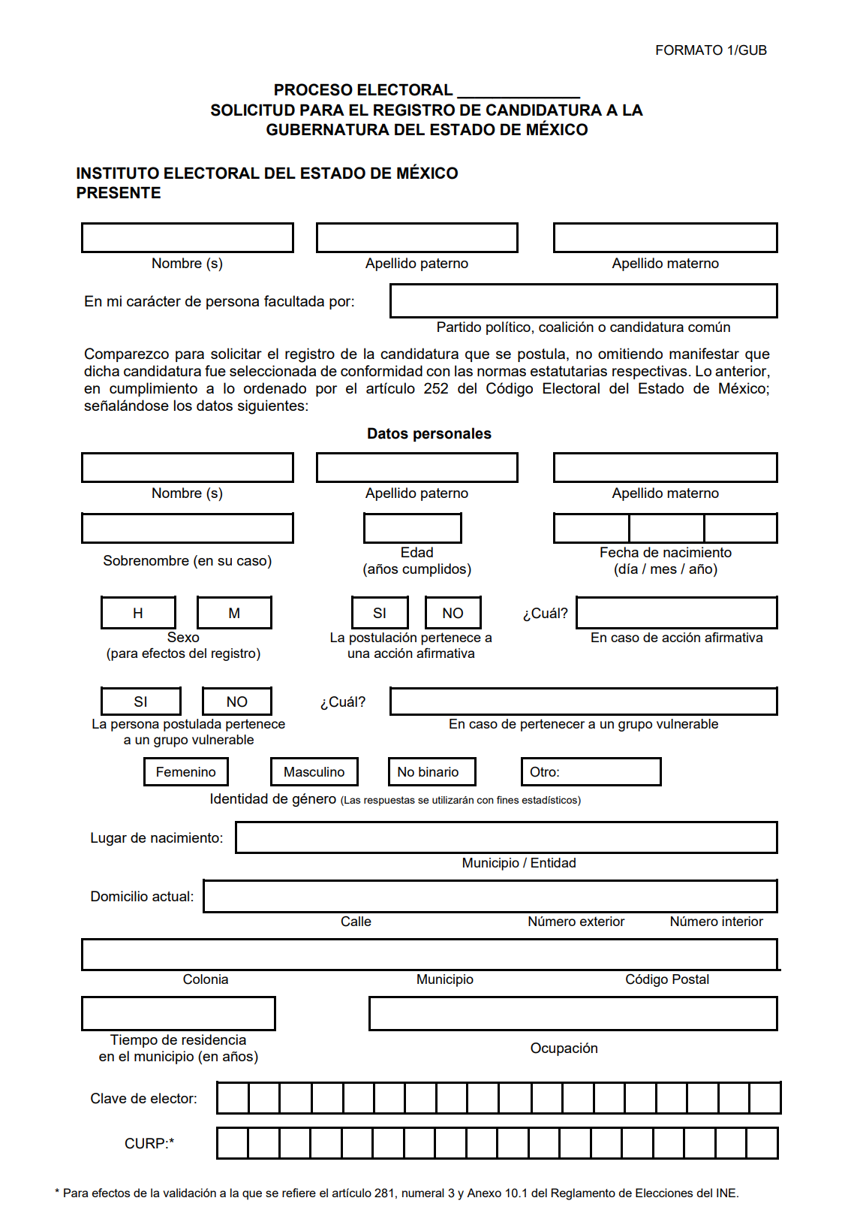
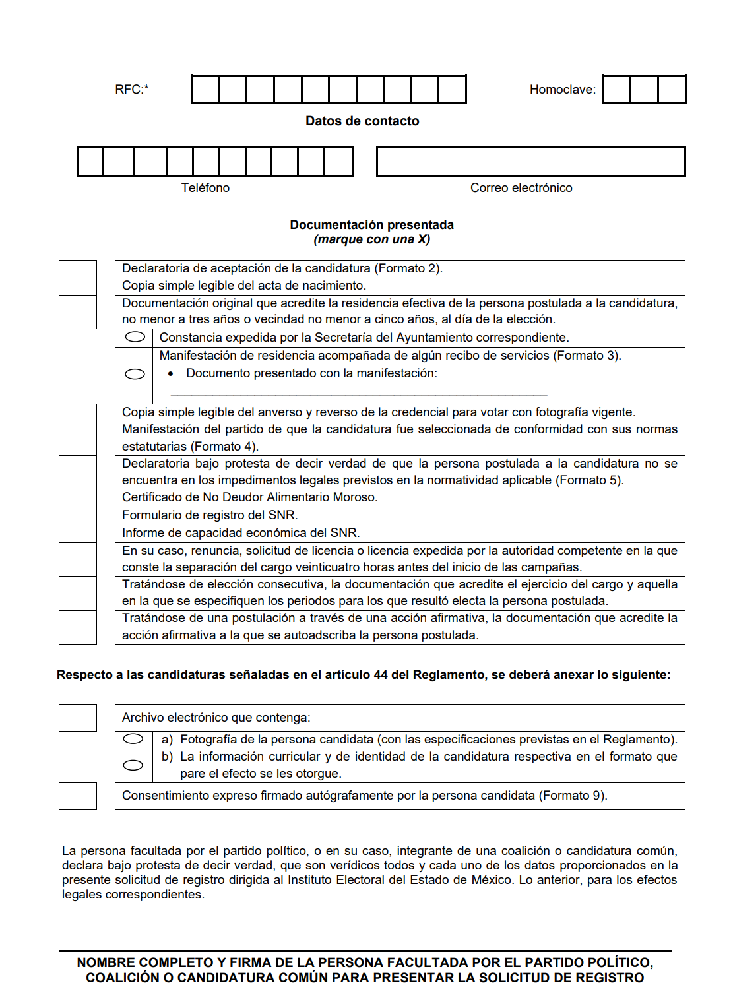
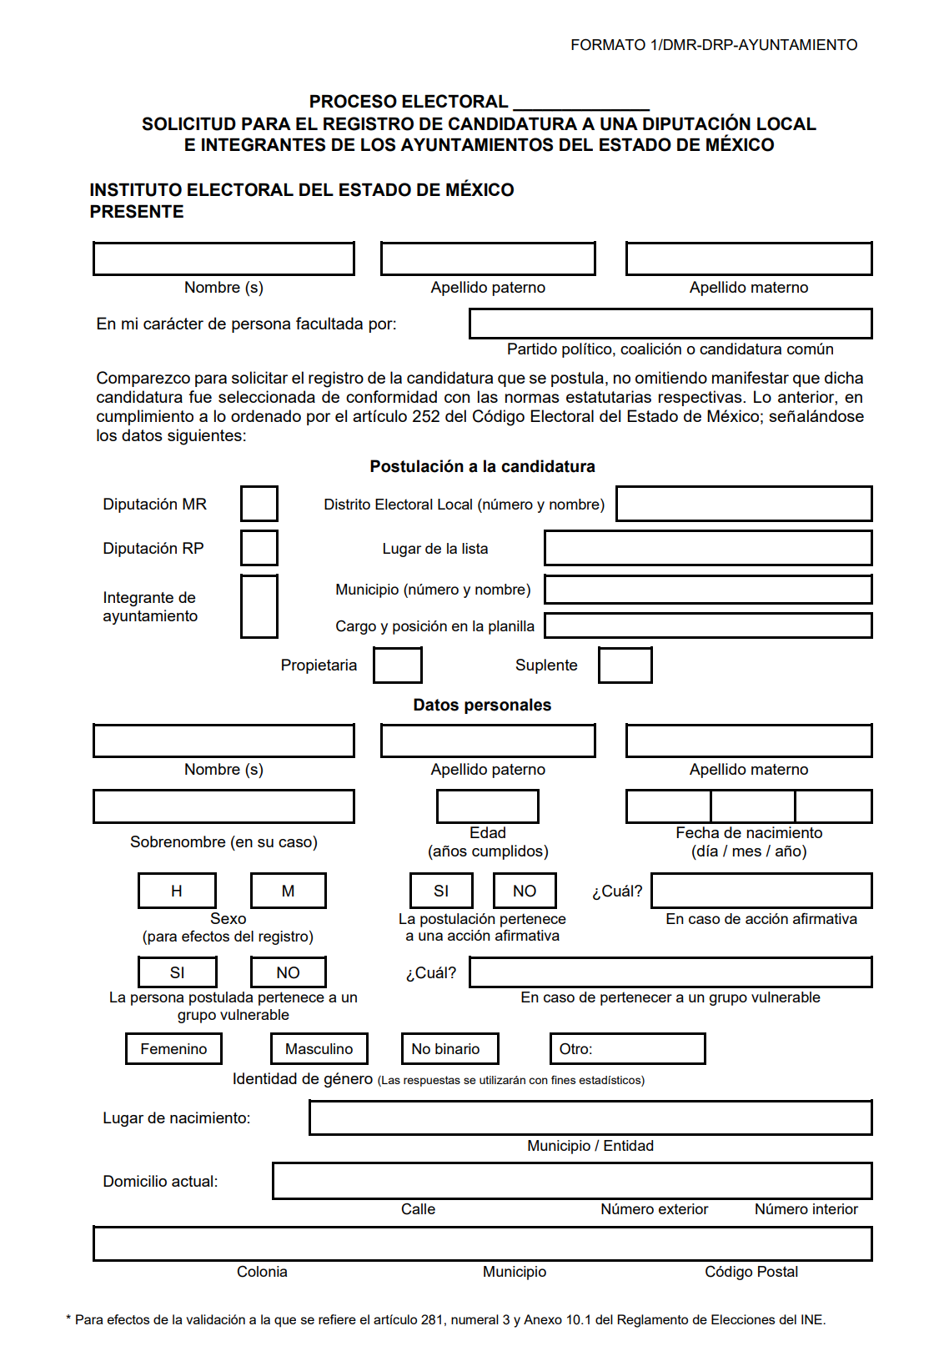
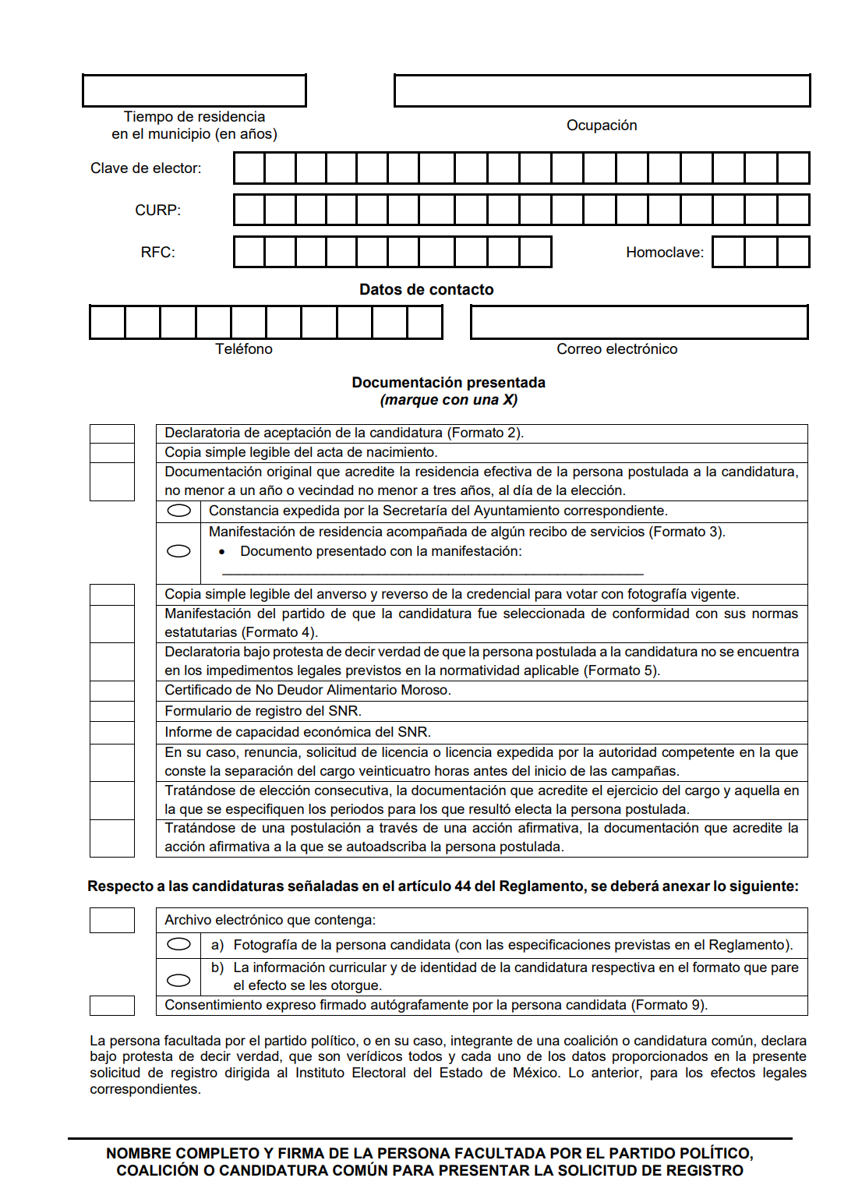
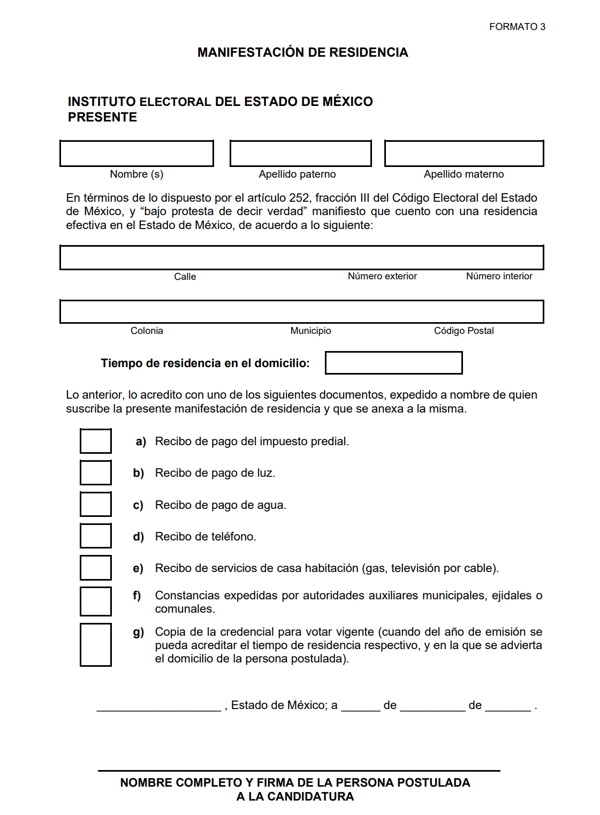
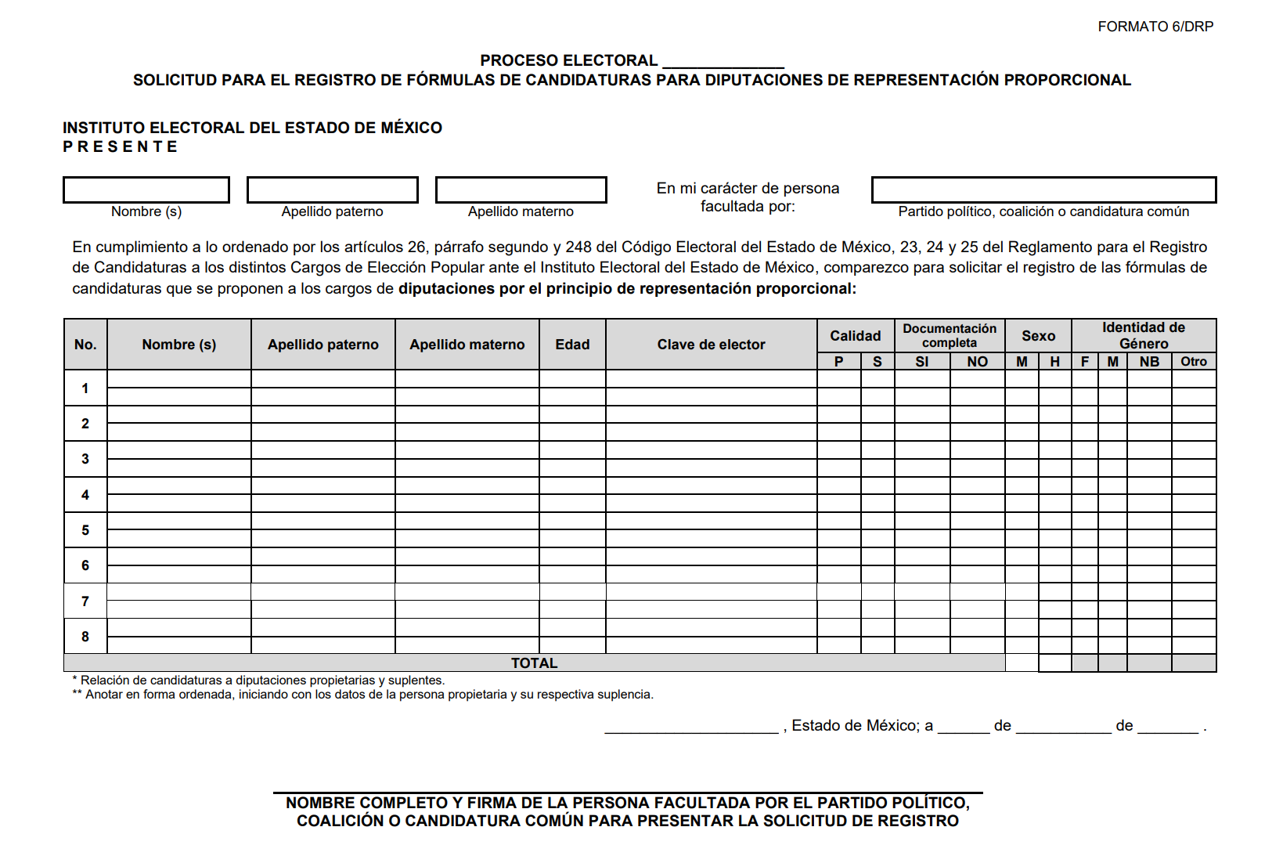

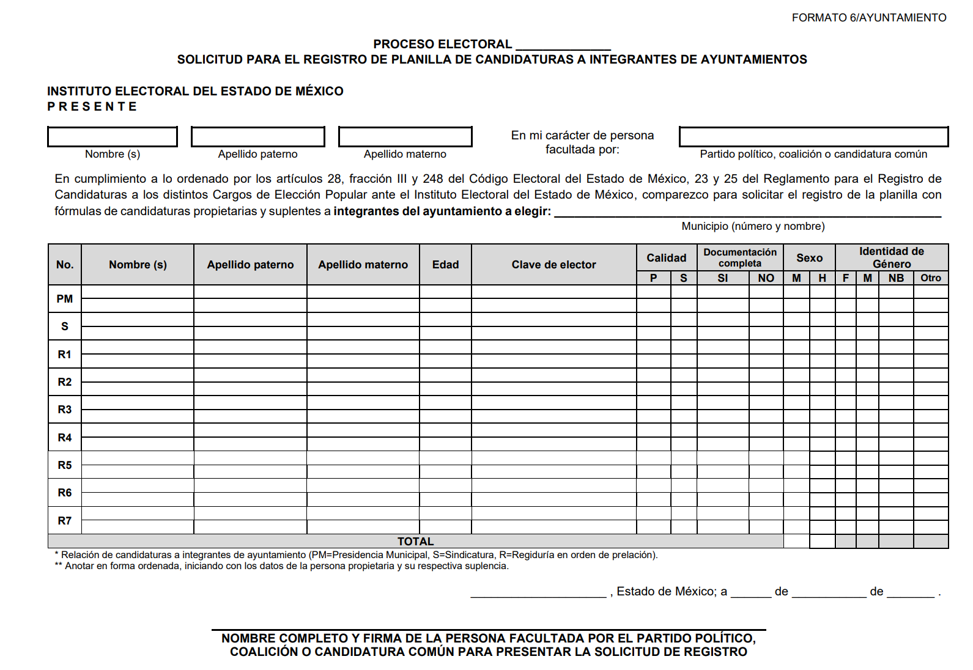
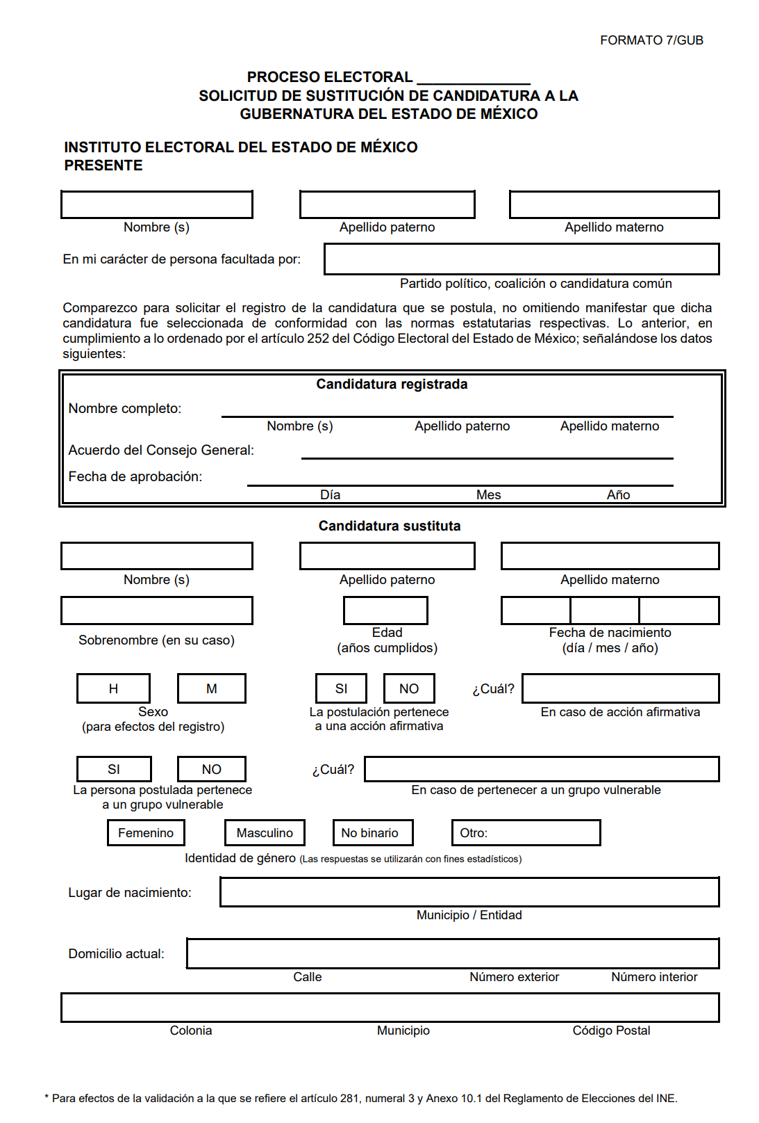
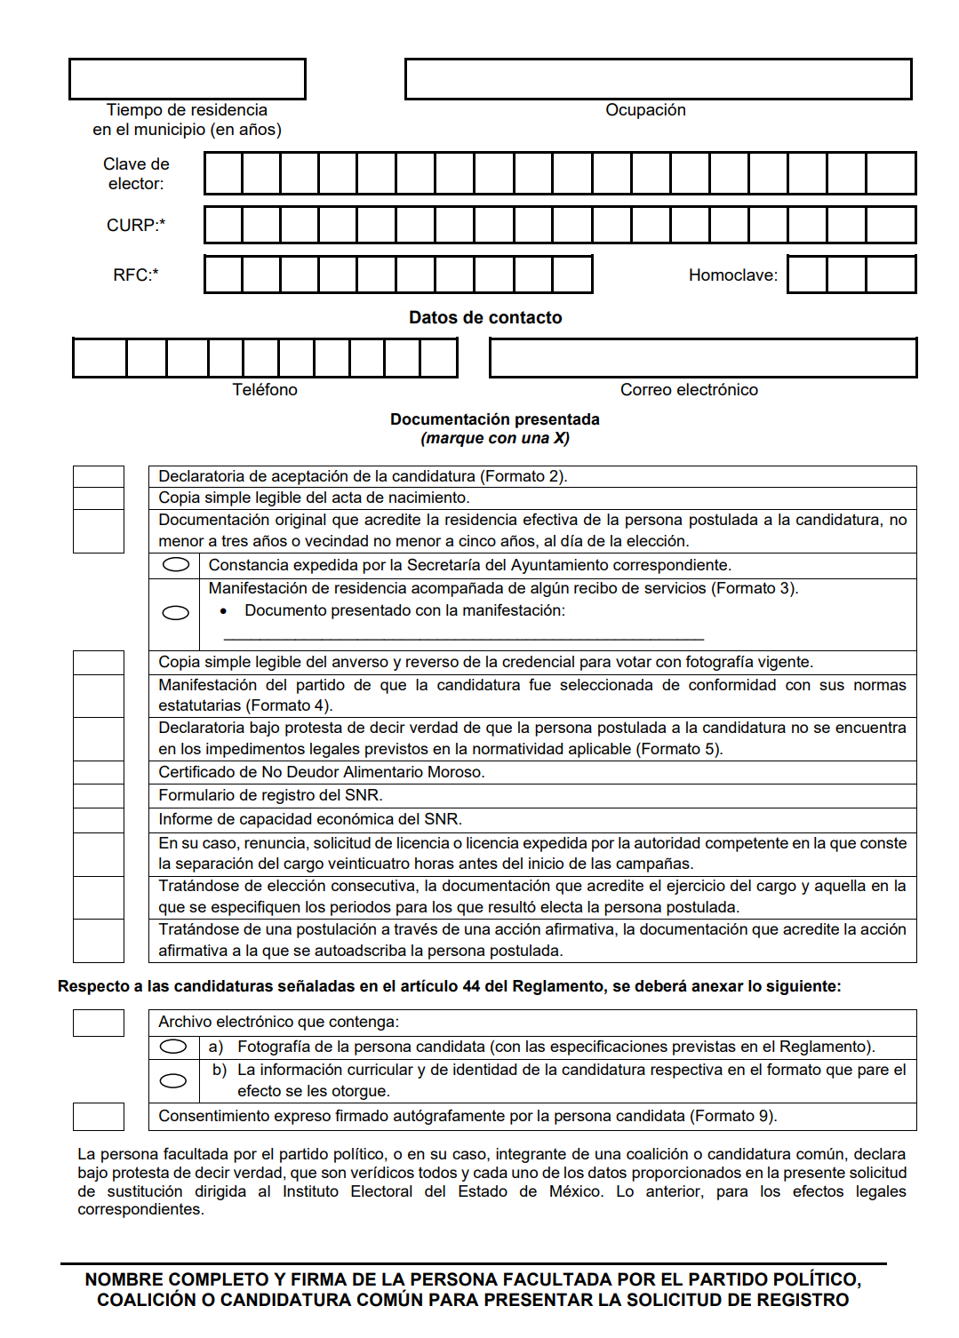
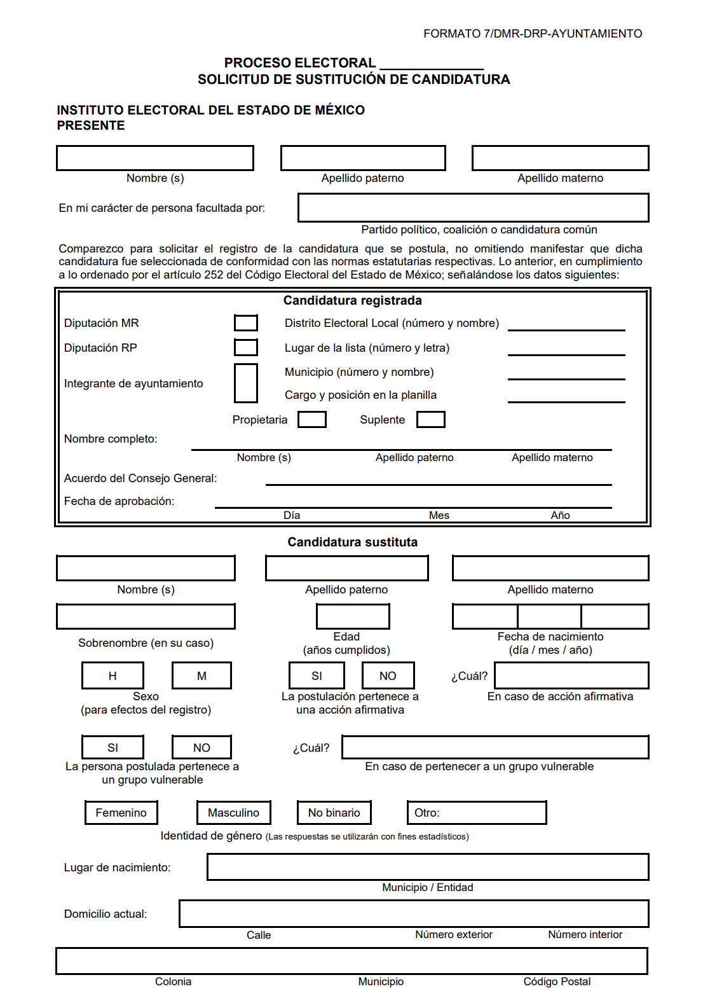
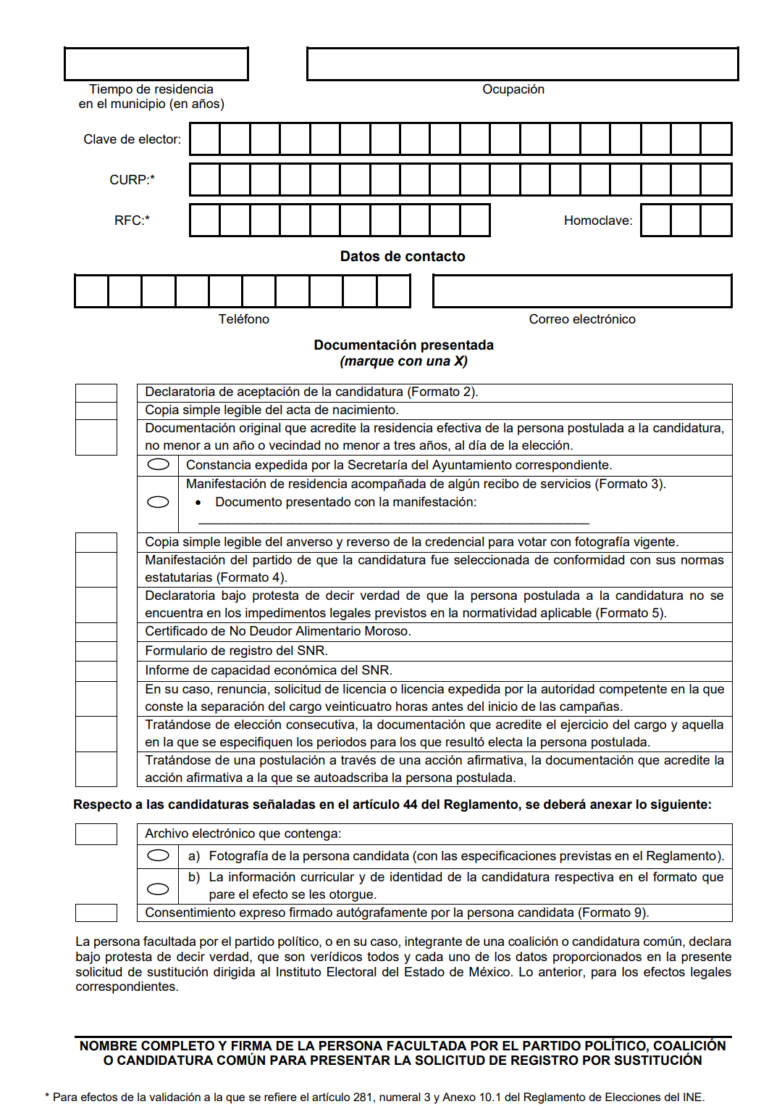
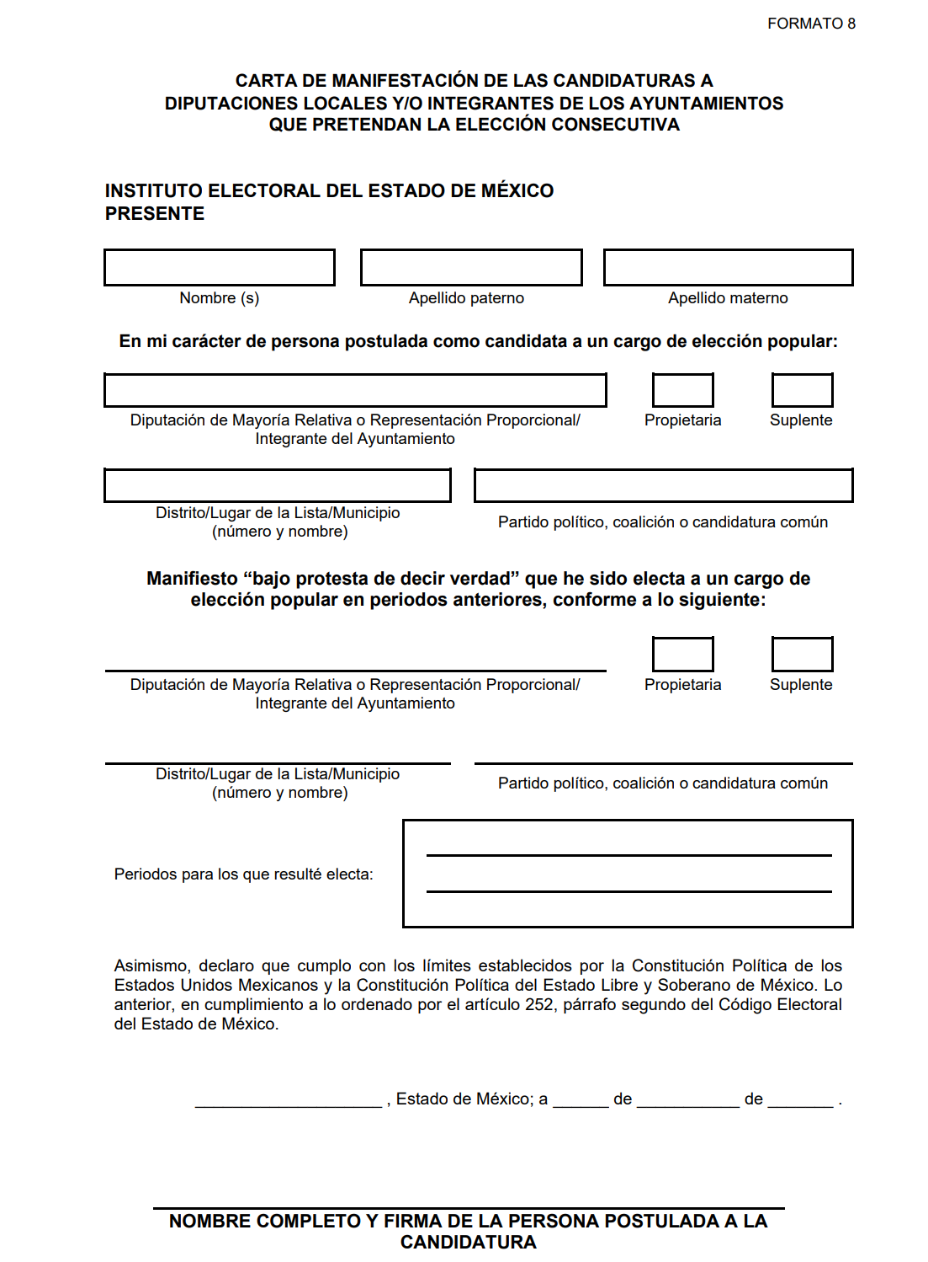
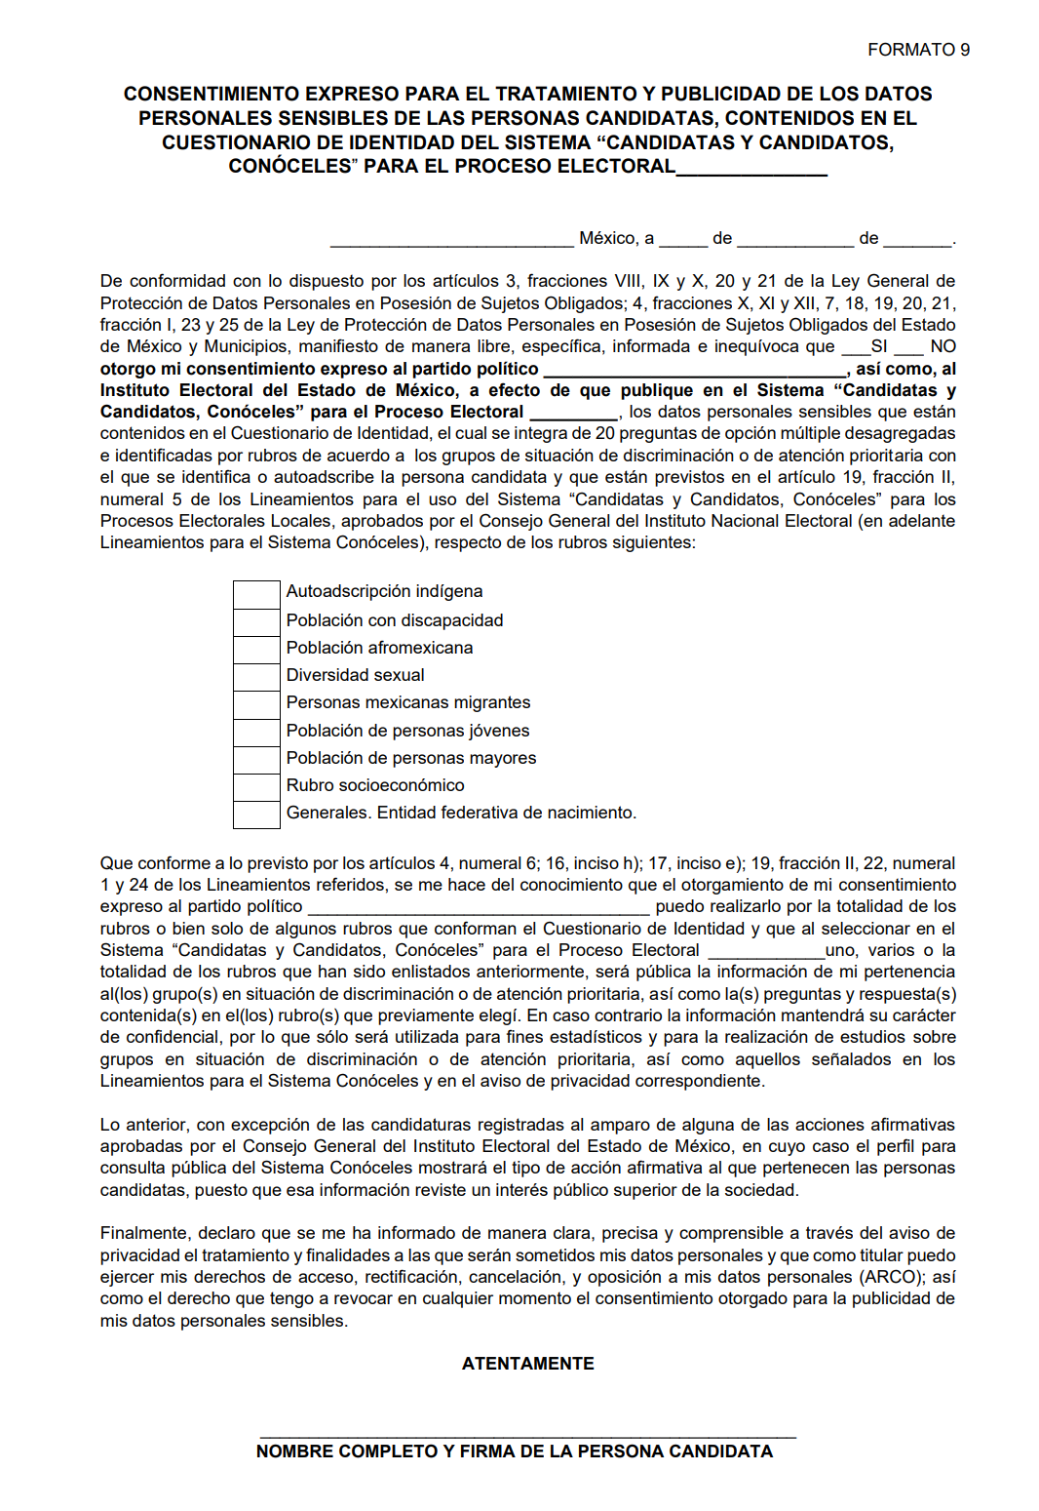

Mediante oficio IEEM/DPP/1603/2023.

